**得益乳液**

**投递app项目**

**蓝图文档**

**版本：V0.1**

**2020年2月**

**修订历史**

| **版本号** | **更新日期** | **修订作者** | **修订摘要** |
| --- | --- | --- | --- |
| 0.1 | 2020.02.03 | 项目组 | 新增 |
|  |  |  |  |
|  |  |  |  |
|  |  |  |  |
|  |  |  |  |
|  |  |  |  |
|  |  |  |  |
|  |  |  |  |

**本蓝图参与人员如下：**

|  |  |
| --- | --- |
| 角色 | 姓名 |
| 关键用户 |  |
| 关键用户 |  |
| 关键用户 |  |
| 关键用户 |  |
| 信息中心 | 周总、李浩 |
| 普元项目组 | 周中贵、付传家 |
|  |  |

**蓝图文档确认**

|  |  |  |  |
| --- | --- | --- | --- |
| 姓名 | 职位 | 签字 | 日期 |
|  |  |  |  |
|  |  |  |  |
|  |  |  |  |
|  |  |  |  |
|  |  |  |  |
|  |  |  |  |

**目录**

1. 文档说明 4

2. 项目范围 4

3. 详细方案设计 5

3.1. 人员资格管理 5

3.1.1. 人员信息维护 5

3.1.2. 维修经历维护 8

3.1.3. 维修事件管理 9

3.1.4. 授权申请流程 10

3.1.5. 授权信息查询 14

3.1.6. 授权信息管理 15

3.1.7. 津贴参数维护 16

3.1.8. 面试题库管理 19

3.1.9. 年度视力报告 20

3.1.10. 授权文件管理 20

3.1.11. 客户授权导入 20

3.2. 审核管理 22

3.2.1. 审核项管理 22

3.2.2. 年度计划流程 25

3.2.3. 月度计划流程 28

3.2.4. 审核实施流程 29

3.2.5. 审核结果查询 34

3.2.6. 审核计划调整 35

3.2.7. 外部审核管理 36

3.2.8. 供应商管理 37

3.3. 许可证管理 38

3.3.1. 许可信息录入 38

3.3.2. 许可信息查询 43

3.3.3. 许可能力评估 45

3.3.4. 能力评估报告 47

3.3.5. 许可定期检测 48

3.4. 配置信息管理 49

3.4.1. 消息提醒配置 49

3.4.2. 业务字典维护 63

# 文档说明

* 1. **编写说明**

通过本文档，实现对安全质量培训管理项目涉及的业务需求进行梳理，并描述成详细业务需求说明书，方便项目设计人员、开发人员进行需求分析，以及测试人员进行功能核对。

* 1. **编写思路**

首先跟业务人员进行面对面调研，收取业务相关需求的所有资料，文档。通过调研结果和资料，整合成需求蓝图内容。

# 项目范围

* **许可证管理模块**
  + 实现有效管理公司许可证，包括其许可内容、有效期、许可对应的授权人员等；
  + 实现信息整理并录入后，可以按照多种条件查询，以防公司出现超许可维修的情况；
  + 实现自检有效期，以防许可超期；
  + 实现自检维修放行人员情况，以防因为没有人员而造成许可失效；
* **审核管理模块**
  + 实现月度/年度审核计划流程的制定、审核、监控；
  + 实现审核实施过程的填报、提醒、监控；
  + 实现审核结论的汇总、报告处理、信息反馈、进度跟踪；
  + 实现审核数据的查询及人员授权；
* **人员资格管理模块**
  + 实现针对所有授权人员基本信息的维护、更新；
  + 实现授权申请流程的填报、评估、审批，管理；
  + 实现授权信息数据的统计分析、汇总、计算；
  + 实现维修人员管理、维修事件管理功能；

# 详细方案设计

## 人员资格管理

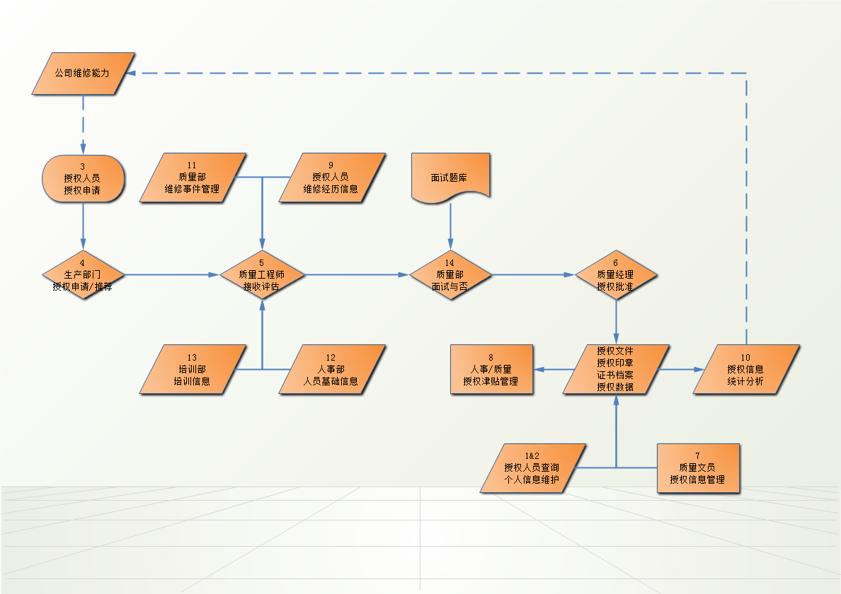

**本模块涉及角色如下：**

* 授权人员
* 管理人员
* 质量部工程师
* 质量部经理
* 质量文员

### 人员信息维护

##### 功能目标

授权人员对本人基本信息查询、添加及更新

##### 岗位权限

管理人员

##### 信息项描述

|  |
| --- |
| **查询条件**： |
| **按钮功能：**  查询，导出，新增，冻结，修改 |
| **查询结果列表** |

点击“新增”，如下

|  |  |  |  |  |  |  |  |  |  |  |  |  |
| --- | --- | --- | --- | --- | --- | --- | --- | --- | --- | --- | --- | --- |
| **人员基本信息**  **personal base information** | | | | | | | | | | | | |
| 工号  Staff NO. | | | | **ECHO抽取（按钮）** | | | 姓名（中文）  Name | | | | ECHO | |
| 姓名（英文）  Name | | | | **ECHO** | | | 性别  SEX | | | | ECHO | |
| 英语水平  LV of English Test | | | | **ECHO** | | | 进入山太时间  Date Joined STAECO | | | | ECHO | |
| 毕业院校  graduate institutions | | | | 本人填写 | | | 毕业专业  Graduated from the professional | | | | 本人填写 | |
| 个人签名  idiograph | | | | 图片上传 | | | 个人照片  personal photo | | | | 图片上传 | |
| 个人联系方式  personage contact information | | | | 本人填写 | | | 个人邮箱  personal mailbox | | | | 本人填写 | |
| 维修积分  Maintenance of integral | | | | 系统识别 | | | 诚信积分  Integrity of integral | | | | 系统识别 | |
| 部门代码  department | | | | ECHO | | |  | | | |  | |
| 质量工程师（维护） | | | | | | | | | | | | |
| 执照津贴  IS License allowance | | | | 选择（有/无） | | |  | | | |  | |
| 授权专业  Authorized professional | | | | 选择 | | | 授权印章  Authorized stamp | | | |  | |
| 授权专业2  Authorized professional-2 | | | | 选择 | | | 授权印章2  Authorized stamp-2 | | | |  | |
| **人员执照信息**  **Personnel license information** | | | | | | | | | | | | |
| 执照类型  License type | | 执照号  License no. | | 执照签署  License signed | | | | 执照签署级别  Certificate of signature | | 执照签署日期  Date of signature | | |
| XXXX | | XXXX | | XXXX | | | | XXXX | | XXXX | | |
| 下拉选 | |  | |  | | | |  | |  | | |
| **人员证书信息**  **Personnel certificate information** | | | | | | | | | | | | |
| 证书编号  certificate number | 证书类型  Certificate Type | | 证书名称  Certificate Title | | 证书颁发时间  Certificate issuing time | 有效期  validity | | | 证书电子版  Copy of certificate | 证书状态  status of certificate | | 备注  remark |
| XXXX | XXXX | | XXXX | | XXXX | XXXX | | | 附件上传 | XXXX | | XXXX |
| 下拉选 |  | |  | |  |  | | | 附件上传 |  | |  |

##### 逻辑控制

* 修改完毕，需要提交至质量审核员审批，修改部分进行提示，增加修改记录
* Echo抽取到的数据不可发生更改。
* 有效或失效为管理员权限，即质量工程师或文员权限，质量工程师或文员对系统的操作需要留记录或备注以便追溯
* 证书复印件可以上传、查看、下载
* 维修积分每年一月一号重置一次，重置规则为维修积分变为12分，诚信积分若小于0则加1，为0则不动
* 维修积分低于九分需要进行提醒，并且对授权津贴系数进行控制
* 诚信积分一次最多减6分
* 授权专业分主、辅，授权专业共三个
* 证书两周到期提醒发送至本人，证书一周到期提醒发送至授权文员及本人，证书三天到期将提醒质量工程师及本人，授权冻结。

### 维修经历维护

##### 功能目标

对自身的维修经历进行更新，修订

##### 岗位权限

质量工程师

##### 信息项描述

|  |
| --- |
| **查询条件**： |
| **按钮功能：**  查询，导出，新增，删除，修改 |
| **查询结果列表** |

点击“新增”按钮，

|  |  |  |  |
| --- | --- | --- | --- |
| 维修经历填报  The maintenance experience is reported | | | |
| 序号 |  | 工卡号录入 |  |
| 机型 |  | 注册号 |  |
| 客户 |  | 放行标准 |  |
| 级别 |  | 工卡级别 |  |
| ATA |  | 工卡标题内容 |  |
| 完工时间 |  | 工作岗位 | 下拉选 |
| 工作类别 | 下拉选 |  |  |
| 保存 取消  SAVE CANCEL | | | |

没有工卡号的填写说明情况

|  |  |  |  |
| --- | --- | --- | --- |
| 序号 | 工作描述 | 开始时间 | 截止时间 |
|  |  |  |  |
|  |  |  |  |
|  |  |  |  |
|  |  |  |  |
| 保存 取消  SAVE CANCEL | | | | |

##### 逻辑控制

* 查询选项，根据上述条件均可查询
* 提醒应当根据授权项目填写维修经历，每6个月提醒一更新，时间跨度至少两个月。12个月没更新，授权暂停，并提醒至本人及授权工程师文员。

### 维修事件管理

##### 功能目标

维修事件(积分)的管理

##### 岗位权限

##### 信息项描述

|  |  |  |  |  |  |  |  |  |  |  |  |  |  |  |  |  |  |  |  |  |  |  |  |  |  |
| --- | --- | --- | --- | --- | --- | --- | --- | --- | --- | --- | --- | --- | --- | --- | --- | --- | --- | --- | --- | --- | --- | --- | --- | --- | --- |
| 反馈日期 | 机型 | 机号 | 营运人 | 责任部门 | 责任车间 | 专业 | 总指挥/放行人员 | 事件发生日期 | 事件描述 | 事件级别 | 不安全事件 | 不按卡作业 | SEI评分 | 精致维修扣分 | 质量工程师 | 关联文件 | 备注 | 责任人 | 责任人工号 | 积分管理扣分条款 | | 积分管理扣分分值 | | 诚信积分 | |
|  |  |  |  |  |  |  |  |  |  |  |  |  |  |  |  |  |  |  |  |  |  | |  | |  |
|  |  |  |  |  |  |  |  |  |  |  |  |  |  |  |  |  |  |  |  |  |  | |  | |  |

##### 逻辑控制

* 维修事件可以批量导入，导出时考虑与维修经历匹配

### 授权申请流程

#### 授权流程说明

##### 流程图

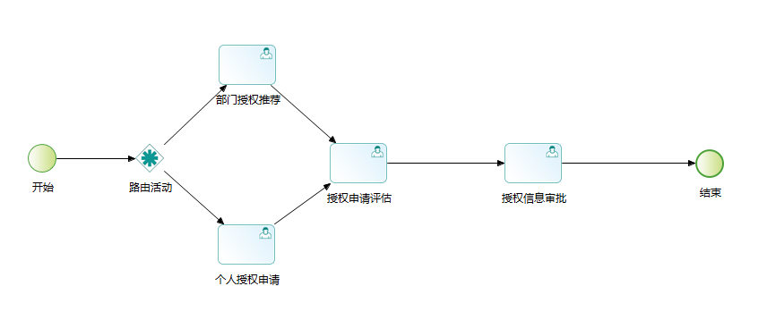

##### 流程步骤说明

流程步骤详细说明

|  |  |
| --- | --- |
| 第一步 | 维修人员自身手工发起授权申请或者部门统一推荐一批人员进行授权申请，填报申请单。 |
| 第二步 | 质量安全部-质量工程师针对提交填报内容进行审核，逐一评估其是否可授权，并提供依据。 |
| 第三步 | 若授权人员为新增人员，考虑是否经过面试，并提供面试结论填报。 |
| 第四步 | 提交至质量安全部质量经理进行最后的授权审批。若不同意，退回至申请人名下。 |
| 第五步 | 质量文员针对所有通过授权的人员的文档、证书、数据继续统一管理。 |

#### 新增授权申请

##### 功能目标

授权人员新增授权申请

##### 岗位权限

##### 信息项描述

|  |  |  |  |  |  |
| --- | --- | --- | --- | --- | --- |
| 授权申请类别 | 民航局 | 授权机型或工种 | 功能 | 级别 | 关联证书或评估单 |
|  |  |  |  |  |  |

##### 逻辑控制

* 填写完成后,需要提交至部门经理审批, 进行流程审批。
* 系统自动比对申请人法规培训情况，近两年内接受过法规培训的人员方可申请相应国外授权。
* 英语水平-从ECHO获取英语级别，E3申请初始授权LV3/4P，E4申请升级授权LV2/4M，E5申请LV1/4S

#### 推荐授权申请

##### 功能目标

部门经理对员工的推荐 ,(等同于授权申请)

##### 岗位权限

##### 信息项描述

|  |  |  |  |  |  |  |  |
| --- | --- | --- | --- | --- | --- | --- | --- |
| 工号 | 姓名 | 授权申请类别 | 民航局 | 授权机型或工种 | 功能 | 级别 | 关联证书或评估单 |
|  |  | 下拉菜单 | 培训 | 培训 | 上图功能列表 | 培训 | 例如试车评估单  证书管理中存放 |
|  |  |  |  |  |  |  |  |

##### 逻辑控制

* 部门经理可对员工推送信息进行更改。更改后记录变更记录单。
* 部门经理也可以直接发起推荐，该环节等同于授权申请（可推荐他人）
* 同意推荐后授权申请信息流转至质量工程师

#### 授权申请评估

##### 功能目标

质量工程师接收生产部门授权推荐,进行评价。

##### 岗位权限

##### 信息项描述

展示授权申请人列表清单。选择每一个授权申请人，弹出如下：

|  |  |  |  |  |  |  |  |  |  |  |  |  |  |
| --- | --- | --- | --- | --- | --- | --- | --- | --- | --- | --- | --- | --- | --- |
| 授权申请类别 | 民航局 | 授权种类 | 授权机型或工种 | 功能 | 级别 | 培训大纲比对 | 证书评估 | 维修经历评估 | 事件管理评估 | 视力报告评估 | 面试评估  表 | 上岗评估表 | 审核员评估表 |
| *初始和升级选项后附一个面试评估单* |  |  |  |  |  | *查看结果* | *评估通过与否*  *评估人* | *评估通过与否*  *评估人* | *评估通过与否*  *评估人* | *评估通过与否*  *评估人* | *评估通过与否*  *评估人* | *评估通过与否*  *评估人* | *评估通过与否*  *评估人* |
|  |  |  |  |  |  |  |  |  |  |  |  |  |  |
|  |  |  |  |  |  |  |  |  |  |  |  |  |  |

若存在面试，填写面试评估表如下：

|  |  |  |  |
| --- | --- | --- | --- |
| **人名** | **结果（优良差）** | **意见** | **备注** |
|  |  |  |  |
|  |  |  |  |
|  |  |  |  |
| |  |  | | --- | --- | | **选择** | **题目名称** | |  |  | |  |  | |  |  |   **保存 取消**  **SAVE CANCEL** | | | |

上岗人员评估表如下：

|  |  |  |  |
| --- | --- | --- | --- |
| **序号** | **评估项** | **评估结果** | **备注** |
| 1 |  |  |  |
| 2 |  |  |  |
| 3 |  |  |  |

审核员评估表如下：

|  |  |  |  |
| --- | --- | --- | --- |
| **序号** | **评估项** | **评估结果** | **备注** |
| 1 |  |  |  |
| 2 |  |  |  |
| 3 |  |  |  |

##### 逻辑控制

* 质量工程师接收生产部门授权推荐，可同意可退回
* 可对推送推荐信息进行更改，更改后记录变更记录单。
* 评估选项为培训、执照、证书、维修经历、视力检查、维修积分事件表现、面试结果。
* 若是被推荐人需要进行面试，则添加面试评估部分。
* 授权评估记录存档并流转至质量经理审批。
* 面试评估超过两个P则不通过。
* 是否隐藏，涉及授权人员查询均查不到。

|  |  |  |  |  |  |  |  |  |  |  |
| --- | --- | --- | --- | --- | --- | --- | --- | --- | --- | --- |
| 授权申请类别 | 民航局 | 授权种类 | 授权机型或工种 | 功能 | 级别 | 限制 | 授权生效日期 | 有无津贴  *（后台）* | 是否隐藏*（后台）* | 备注依据 |
|  |  |  |  |  |  |  |  |  |  |  |
|  |  |  |  |  |  |  |  |  |  |  |
|  |  |  |  |  |  |  |  |  |  |  |

#### 授权申请审批

##### 功能目标

质量经理接受来自质量工程师的推送，可同意批准或退回。

##### 岗位权限

##### 信息项描述

##### 逻辑控制

* 审批时只查看关键信息，详细信息做成超链接。
* 质量经理接受来自质量工程师的推送，可同意批准或退回。
* 同意后自动生成授权文件，每一项授权信息后则生成该授权文件流水号
* 授权信息继续流转至质量授权文员。
* 审批内容为同意不同意，不同意则退回,同意与否都会通知本人

### 授权信息查询

##### 功能目标

信息公开查询

##### 岗位权限

##### 信息项描述

|  |  |  |  |  |  |  |  |  |  |  |  |  |  |  |  |  |  |  |  |  |  |  |  |  |  |  |  |  |  |  |
| --- | --- | --- | --- | --- | --- | --- | --- | --- | --- | --- | --- | --- | --- | --- | --- | --- | --- | --- | --- | --- | --- | --- | --- | --- | --- | --- | --- | --- | --- | --- |
| 查询条件：   |  |  |  |  |  |  | | --- | --- | --- | --- | --- | --- | | 工号  Staff No. |  | 姓名（中英文）  Name |  | 授权号 |  | | 执照类型  License Type |  | 授权机型或工种 |  | 车间 |  | | 专业  Trade |  | 民航局  Authority |  | 授权级别  Authorization lEVEL |  | | 功能查询 | 模糊查询，包含即可 | | | | | | 特殊类型  special type | 客户、整机授权、签卡资格、除防冰等 | | | | | |
| 按钮功能：  查询 ，导出 |
| 查询结果列表   |  |  |  |  |  |  |  | | --- | --- | --- | --- | --- | --- | --- | | 姓名 | 工号 | 授权号 | 基础执照号 | 专业 | 班组 | 有效期 | |  |  |  |  |  |  |  | |  |  |  |  |  |  |  | |  |  |  |  |  |  |  | |
|  |

人员授权证书样式

|  |  |  |  |  |  |  |  |  |  |  |
| --- | --- | --- | --- | --- | --- | --- | --- | --- | --- | --- |
| 姓名 | |  | 工号 | |  | | 授权号 | |  | |
| 执照号/类别/有效期 | |  | | | | | 专业 | |  | |
| 初次颁发 | |  | 本次颁发 | |  | | 有效期 | |  | |
|  | | | | | | | | | | |
| 民航局 | 授权种类 | 授权机型或工种 | | 功能 | | 级别 | | 限制 | | 依据 |
|  |  |  | |  | |  | |  | |  |
|  |  |  | |  | |  | |  | |  |

##### 逻辑控制

* 点击“姓名”超链接，查询本人的基本信息、授权证书、培训证书、过往证书经历、维修经历、维修事件经历等
* 根据条件查询后自动显示人员列表总数

### 授权信息管理

##### 功能目标

对员工授权的信息的管理

##### 岗位权限

##### 信息项描述

|  |
| --- |
| 查询条件： |
| 按钮功能：  查询，导出，修改 |
| 查询结果列表   |  |  |  |  |  |  |  |  |  |  |  |  |  |  |  |  |  |  | | --- | --- | --- | --- | --- | --- | --- | --- | --- | --- | --- | --- | --- | --- | --- | --- | --- | --- | | 姓  名 | 工号 | 授权号 | 授  权  机  型  查  询 | 授权种类 | 民航局 | 授权  级别 | 功能 | 限制 | 依据 | 执照号 | 专  业 | 类别 | 有效期 | 初次颁发 | 本次颁发 | 有效期 | 有效  失效设定 | | XXX |  |  |  |  |  |  |  |  |  |  |  |  |  |  |  |  |  | |

##### 逻辑控制

* 授权到期提醒，过期冻结,系统自动

将信息变动后的旧记录进行保存，记录清单一直保留．

审核通过之后， 自动推送到授权人员。

### 津贴参数维护

##### 功能目标

授权津贴管理模式，授权公式设定、代码参数设定以及津贴计算等功能

实现针对选中的授权人员按照津贴公式计算出其当前津贴金额。

##### 岗位权限

##### 信息项描述

|  |  |  |  |  |  |  |  |
| --- | --- | --- | --- | --- | --- | --- | --- |
| 固定参数设定 (单位：元)  Fixed parameter setting（unit：YUAN） | | | | | | | |
| 初始费用 （A）  Initial Fee | | 200 | | | 平衡项费用 （B）  Balance charge | | 10 |
| 整机费用 （C）  whole machine cost | | 40 | | | 试车费用 （D）  commissioning activities cost | | 15 |
| 孔探费用 （E）  Holes fees | | 15 | | | 备用项目 （F）  spare project | | 0 |
| 差异指数（G）  TAGI | | 0.25 | | | 民航局系数（H） | |  |
| 非固定参数设定（可新增、修改、删除）  Non-fixed parameter setting | | | | | | | |
| 选择  select | 专业  Trade | | 授权级别  Authorization lEVEL | 类型  Licence Category | | 标准费用  standard fee | |
|  | 1 | | 1 | 独立 | | 300 | |
|  | 2 | | 1 | 独立 | | 400 | |
|  | 3 | | 1 | 独立 | | 500 | |
|  | …4 | |  | 差异 | |  | |
| 保 存  SAVE | | | | | | | |

##### 逻辑控制

* 非固定参数设定是由专业和授权级别联合划定费用标准。
* 后续根据授权级别种类的添加，专业的添加手工补充完善。
* 一个人 的津贴计算公式为：
* **总值 = A+H*{B+C+D+E+F**

**+ 独立合计/独立数量*（1+1/2+1/3+…）**

**+ G *（差异合计/独立数量*（1+1/2+1/3+…））}**

* 点击“”菜单->>””功能，选中一个授权人员，点击“津贴计算” 按钮。弹出该授权人员当前的授权津贴为_____。
* 全部人员津贴计算及导出excel表单功能

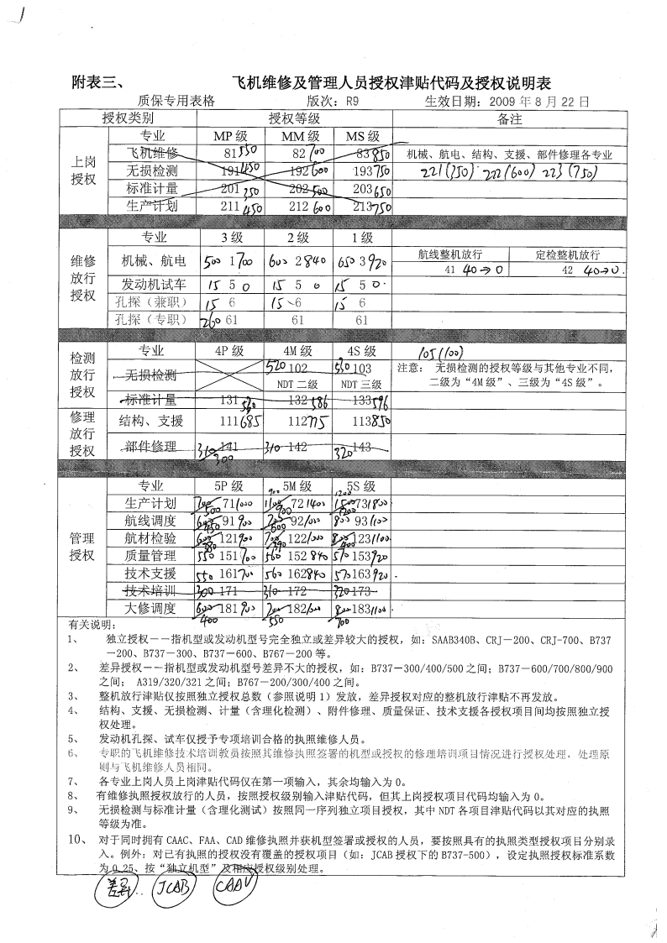

### 面试题库管理

##### 功能目标

针对授权人员面试时，选择的理论知识信息集合。

##### 岗位权限

##### 信息项描述

|  |
| --- |
| 查询条件 |
| 按钮功能  查询,增加,删除 |
| 查询列表   |  |  |  |  | | --- | --- | --- | --- | | 隶属部门（模块）  Subordinate departments | 试题名称  Item name | 试题内容  contents of test questions | 试题类型  question type | |  |  |  |  | |  |  |  |  | |

点击“新增”按钮

|  |  |  |  |
| --- | --- | --- | --- |
| 隶属部门（模块）  Subordinate departments | 选择 | 试题名称  Item name |  |
| 试题类型  question type |  | | |
| 试题内容  contents of test questions |  | | |
| 标准答案  standard answer |  | | |
| 备注说明  Descr |  | | |
| 保存　　取消  SAVE CANCEL | | | |

##### 逻辑控制

### 年度视力报告

##### 功能目标

年度视力报告管理

##### 岗位权限

##### 信息项描述

|  |  |  |  |
| --- | --- | --- | --- |
| **工号** | **姓名** | **视力报告时间** | **视力报告鉴定机构** |
|  |  |  |  |
|  |  |  |  |

##### 逻辑控制

* + - 批量上传，按照年份上传，格式为工号对应视力报告年月，有记录默认为视力通过。

### 授权文件管理

##### 功能目标

客户授权文件管理

##### 岗位权限

##### 信息项描述

|  |  |  |  |
| --- | --- | --- | --- |
| **客户** | **文件类别** | **文件号** | **文件操作** |
|  |  |  | **上传，查看，下载** |
|  |  |  |  |

##### 逻辑控制

* + - 批量上传。

### 客户授权导入

##### 功能目标

批量导入客户授权信息数据。

##### 岗位权限

##### 信息项描述

|  |  |  |  |  |  |  |
| --- | --- | --- | --- | --- | --- | --- |
| **工号** | **姓名** | **客户** | **授权类型** | **授权颁发日期** | **授权截止日期** | **依据文件（如有）** |
|  |  |  |  |  |  | **文件号关联** |
|  |  |  |  |  |  |  |

##### 逻辑控制

* + - 客户授权信息批量上传，按照客户名，授权类型，授权颁发时间，授权截止时间

## 审核管理

### 审核项管理

##### 功能目标

维护审核管理中涉及的所有审核项信息。

##### 岗位权限

##### 信息项描述

|  |
| --- |
| 查询条件 |
| 按钮功能  查询、重置、 新增、修改、删除、导出 |
| 查询列表   |  |  |  |  |  | | --- | --- | --- | --- | --- | | 审核名称  Scope & Area | 审核编号  Audit number | 审核范围  audit scope | 审核类型  Audit Type | 责任部门  **Department** | | XXX | XXX |  | XXX | XXX | |

点击”新增”

|  |  |  |  |
| --- | --- | --- | --- |
| 审核编号  Audit number | XXXX |  |  |
| 审核代码  Verification code | A1 | 审核名称  Scope & Area | 质量部审核 |
| 审核类型  Audit Type | 下拉列表 | 隶属部门  **Department** | 选择 |
| 审核范围  audit scope |  | | |
| 公司程序  company procedure |  | | |
| 民航局  Authority |  | | |
| 保存 取消  SAVE CANCEL | | | |

##### 逻辑控制

如下为年度审核项

|  |  |  |
| --- | --- | --- |
| **Code** | **Scope & Area** | **Department** |
| A1 | Quality Assurance/Technical Records  质量保证/技术记录 | Quality Department  质量安全部 |
| A2 | Engineering/TPC工程支援/技术资料 | TE Department  技术工程部 |
| A3 | Training Department培训中心 | Training Department  培训中心 |
| A4 | Calibration & Tooling Management  计量及工具管理 | MS Department  生产保障部 |
| A5 | NDT 无损探伤 | MS Department  生产保障部 |
| A6 | Fire Protection消防 | MS Department  生产保障部 |
| A7 | Facilities维修设施 | MS Department  生产保障部 |
| A8 | Planning Department生产计划部 | Planning Department  生产计划部 |
| A9 | Contractor &Sub-contractor & Supplier  外委单位及供应商 | Contractor  外委单位 |
| A10 | Line Maintenance航线维修 | L/M Department  航线部 |
| A11 | Purchase Control/Receive Inspection/Storage Control 采购控制/检验/库房管理 | Supply Department  供应部 |

如下为月度和其它审核项：

|  |  |  |
| --- | --- | --- |
| ***Product Audit Code and Rating*** | | |
| **Code** | **Rating** | **QAR Reference** |
| PA1 | B737CL (ALL) |  |
| PA2 | B737NG (ALL) |  |
| PA3 | A320s(ALL) |  |
| PA4 | CL600-2B19 (CAAC, JCAB, FAA ) |  |
| PA5 | SAAB340B (CAAC, JCAB) |  |
| PA6 | CRJ700/900 (CAAC,EASA, JCAB） |  |
| PA7 | BD-700-1A10 (CAAC, FAA) |  |
| PA8 | CL600-2B16 (CAAC) |  |
| PA9 | G450 (CAAC） |  |
| PA10 | ERJ170/190 (CAAC, EASA) |  |
| PA11 | DHC-8-Q400(CAAC, JCAB) |  |
| PB1 | Transponder(FAA) |  |
| PC1 | Component ATA21/24/25/32/38/56 (CAAC) |  |
| PC2 | Component C6 (EASA) |  |
| PD1 | Non-Destructive Testing (ALL) |  |
| PP1 | Welding/ Heat Treatment/Flame Spray/Plating |  |
| PP2 | Shot Peen/Blasting/Anodizing/Alodine |  |
| PS1 | Painting |  |
| PS2 | Engine Replacement/ Running Test |  |
| PS3 | De-icing/anti-icing |  |
| PS4 | Aircraft weighing |  |
| PS5 | PTF |  |
| PS6 | Cleaning |  |
| PS7 | Ground Vehicle Service |  |
| PW1 | Interior(Cabin Interior/Interior Painting / Interior refurbishment/Seat Shop/Carpet Shop) |  |
| PW2 | Exterior(Composite Shop/Sheetmetal Shop/Machine Shop/Exterior Painting/ Pipelines Shop/Cable Shop) |  |
| **Others** |  |  |
| N | Night Audit |  |
| R | Random Audit |  |
| S | SMS Audit | -- |

|  |  |  |
| --- | --- | --- |
| **检查项内容** | **归属审核项** | **备注** |
| 树形结构（3级） | 多选 |  |
|  |  |  |
|  |  |  |

### 年度计划流程

##### 功能目标

年度审核计划：制定年度审核计划，年度审核计划应该是跨年度连续执行的，系统审核的项目审核间隔不超过12个月；产品审核和其他的 审核项目在本年度审核计划中至少应安排一次; 年度审核计划的批准，推送给质量安全部总经理和责任经理批准。批准后相关的信息不能更改，颜色变灰。

月度审核计划：月度审核计划是对年度计划的一个补充，产品审核的具体审核项目在月度计划中体现；安排的审核员中至少有一人接受过相应机型的培训；推送审核任务通知；批准后相关的信息不能更改，颜色变灰。

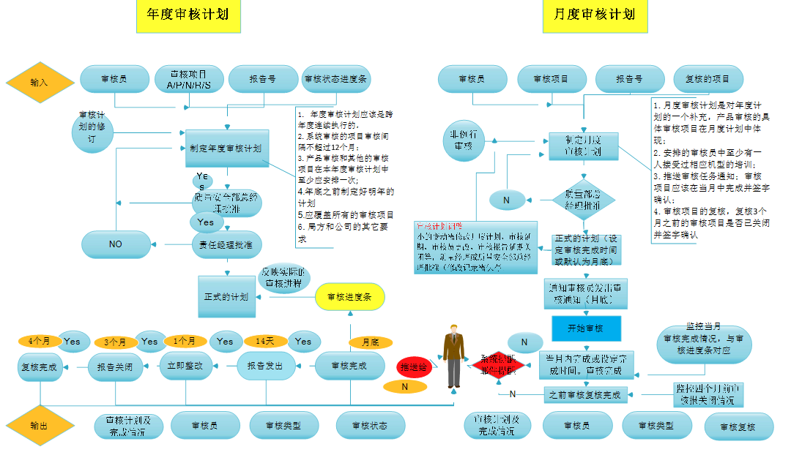

##### 岗位权限

##### 信息项描述

|  |  |  |  |  |  |  |  |  |  |  |  |  |  |  |  |  |  |  |  |  |  |  |  |  |  |  |  |  |  |  |  |  |  |  |  |  |  |  |  |  |  |  |  |  |  |  |  |  |  |  |  |  |  |  |  |  |  |  |  |  |  |  |  |  |  |  |  |  |  |  |  |  |  |  |  |  |  |  |  |  |  |  |  |  |  |  |  |  |  |  |  |  |  |  |  |  |  |  |  |  |  |  |  |  |  |  |  |  |  |  |  |  |  |  |  |  |  |  |  |  |  |  |  |  |  |  |  |  |  |  |  |  |  |  |  |  |  |  |  |  |  |  |  |  |  |  |  |  |  |  |  |  |  |  |  |  |  |  |  |  |  |  |  |  |  |  |  |  |  |  |  |  |  |  |  |  |  |  |  |  |  |  |  |  |  |  |  |  |  |  |  |  |  |
| --- | --- | --- | --- | --- | --- | --- | --- | --- | --- | --- | --- | --- | --- | --- | --- | --- | --- | --- | --- | --- | --- | --- | --- | --- | --- | --- | --- | --- | --- | --- | --- | --- | --- | --- | --- | --- | --- | --- | --- | --- | --- | --- | --- | --- | --- | --- | --- | --- | --- | --- | --- | --- | --- | --- | --- | --- | --- | --- | --- | --- | --- | --- | --- | --- | --- | --- | --- | --- | --- | --- | --- | --- | --- | --- | --- | --- | --- | --- | --- | --- | --- | --- | --- | --- | --- | --- | --- | --- | --- | --- | --- | --- | --- | --- | --- | --- | --- | --- | --- | --- | --- | --- | --- | --- | --- | --- | --- | --- | --- | --- | --- | --- | --- | --- | --- | --- | --- | --- | --- | --- | --- | --- | --- | --- | --- | --- | --- | --- | --- | --- | --- | --- | --- | --- | --- | --- | --- | --- | --- | --- | --- | --- | --- | --- | --- | --- | --- | --- | --- | --- | --- | --- | --- | --- | --- | --- | --- | --- | --- | --- | --- | --- | --- | --- | --- | --- | --- | --- | --- | --- | --- | --- | --- | --- | --- | --- | --- | --- | --- | --- | --- | --- | --- | --- | --- | --- | --- | --- | --- | --- | --- | --- | --- |
| |  |  |  |  |  |  |  |  |  |  |  |  |  |  |  |  |  |  |  |  |  |  |  |  |  |  |  |  |  |  |  |  |  |  |  |  |  |  |  |  |  |  |  |  |  |  |  |  |  |  |  |  |  |  |  |  |  |  |  |  |  |  |  |  |  |  |  |  |  |  |  |  |  |  |  |  |  |  |  |  |  |  |  |  |  |  |  |  |  |  |  |  |  |  |  |  |  |  |  |  |  |  |  |  |  |  |  |  |  |  |  |  |  |  |  |  |  |  |  |  |  |  |  |  |  |  |  |  |  |  |  |  |  |  |  |  |  |  |  |  |  |  |  |  |  |  |  |  |  |  |  |  |  |  |  |  |  |  |  |  |  |  |  |  |  |  |  |  |  |  |  |  |  |  |  |  |  |  |  |  |  |  |  |  |  |  |  |  |  |  |  |  |  | | --- | --- | --- | --- | --- | --- | --- | --- | --- | --- | --- | --- | --- | --- | --- | --- | --- | --- | --- | --- | --- | --- | --- | --- | --- | --- | --- | --- | --- | --- | --- | --- | --- | --- | --- | --- | --- | --- | --- | --- | --- | --- | --- | --- | --- | --- | --- | --- | --- | --- | --- | --- | --- | --- | --- | --- | --- | --- | --- | --- | --- | --- | --- | --- | --- | --- | --- | --- | --- | --- | --- | --- | --- | --- | --- | --- | --- | --- | --- | --- | --- | --- | --- | --- | --- | --- | --- | --- | --- | --- | --- | --- | --- | --- | --- | --- | --- | --- | --- | --- | --- | --- | --- | --- | --- | --- | --- | --- | --- | --- | --- | --- | --- | --- | --- | --- | --- | --- | --- | --- | --- | --- | --- | --- | --- | --- | --- | --- | --- | --- | --- | --- | --- | --- | --- | --- | --- | --- | --- | --- | --- | --- | --- | --- | --- | --- | --- | --- | --- | --- | --- | --- | --- | --- | --- | --- | --- | --- | --- | --- | --- | --- | --- | --- | --- | --- | --- | --- | --- | --- | --- | --- | --- | --- | --- | --- | --- | --- | --- | --- | --- | --- | --- | --- | --- | --- | --- | --- | --- | --- | --- | --- | --- | | |  |  |  |  | | --- | --- | --- | --- | | **项目代码**  Review project code |  | **申请日期**  **application date** |  | | **审核类型**  **Audit Type** |  | **年份**  **Year** |  | | **质量体系**  **QS(quality system)** |  | **类型**  **type** | 例行 |  |  |  |  |  |  | | --- | --- | --- | --- | --- | | **Months**  **月份** | **QAR Ref**  **报告编号** | **Auditor**  **审核员** | **Audit Item**  **审核项目** | **Operator**  **操作** | | JAN | XXX | 多选 | 多选 | 修改/删除/新增 | | JAN |  |  |  | 修改/删除/新增 |  |  |  |  |  |  | | --- | --- | --- | --- | --- | | **Months**  **月份** | **QAR Ref**  **报告编号** | **Auditor**  **审核员** | **Audit Item**  **审核项目** | **Operator**  **操作** | | FEB | XXX | 多选 | 多选 | 修改/删除/新增 | | FEB |  |  |  | 修改/删除/新增 |  |  |  |  |  |  | | --- | --- | --- | --- | --- | | **Months**  **月份** | **QAR Ref**  **报告编号** | **Auditor**  **审核员** | **Audit Item**  **审核项目** | **Operator**  **操作** | | MAR | XXX | 多选 | 多选 | 修改/删除/新增 | | MAR | XXX |  |  | 修改/删除/新增 |  |  |  |  |  |  | | --- | --- | --- | --- | --- | | **Months**  **月份** | **QAR Ref**  **报告编号** | **Auditor**  **审核员** | **Audit Item**  **审核项目** | **Operator**  **操作** | | APR | XXX | XXX | XXX | 修改/删除/新增 | | APR | XXX | XXX | XXX | 修改/删除/新增 |  |  |  |  |  |  | | --- | --- | --- | --- | --- | | **Months**  **月份** | **QAR Ref**  **报告编号** | **Auditor**  **审核员** | **Audit Item**  **审核项目** | **Operator**  **操作** | | MAY | XXX | XXX | XXX | 修改/删除/新增 | | MAY | XXX | XXX | XXX | 修改/删除/新增 |  |  |  |  |  |  | | --- | --- | --- | --- | --- | | **Months**  **月份** | **QAR Ref**  **报告编号** | **Auditor**  **审核员** | **Audit Item**  **审核项目** | **Operator**  **操作** | | JUN | XXX | XXX | XXX | 修改/删除/新增 | | JUN | XXX | XXX | XXX | 修改/删除/新增 |  |  |  |  |  |  | | --- | --- | --- | --- | --- | | **Months**  **月份** | **QAR Ref**  **报告编号** | **Auditor**  **审核员** | **Audit Item**  **审核项目** | **Operator**  **操作** | | JUL | XXX | XXX | XXX | 修改/删除/新增 | | JUL | XXX | XXX | XXX | 修改/删除/新增 |  |  |  |  |  |  | | --- | --- | --- | --- | --- | | **Months**  **月份** | **QAR Ref**  **报告编号** | **Auditor审核员** | **Audit Item**  **审核项目** | **Operator**  **操作** | | AUG | XXX | XXX | XXX | 修改/删除/新增 | | AUG | XXX | XXX | XXX | 修改/删除/新增 |  |  |  |  |  |  | | --- | --- | --- | --- | --- | | **Months**  **月份** | **QAR Ref**  **报告编号** | **Auditor**  **审核员** | **Audit Item**  **审核项目** | **Operator**  **操作** | | SEP | XXX | XXX | XXX | 修改/删除/新增 | | SEP | XXX | XXX | XXX | 修改/删除/新增 |  |  |  |  |  |  | | --- | --- | --- | --- | --- | | **Months**  **月份** | **QAR Ref**  **报告编号** | **Auditor**  **审核员** | **Audit Item**  **审核项目** | **Operator**  **操作** | | OCT | XXX | XXX | XXX | 修改/删除/新增 | | OCT | XXX | XXX | XXX | 修改/删除/新增 |  |  |  |  |  |  | | --- | --- | --- | --- | --- | | **Months**  **月份** | **QAR Ref**  **报告编号** | **Auditor**  **审核员** | **Audit Item**  **审核项目** | **Operator**  **操作** | | NOV | XXX | XXX | XXX | 修改/删除/新增 | | NOV | XXX | XXX | XXX | 修改/删除/新增 |  |  |  |  |  |  | | --- | --- | --- | --- | --- | | **Months**  **月份** | **QAR Ref**  **报告编号** | **Auditor**  **审核员** | **Audit Item**  **审核项目** | **Operator**  **操作** | | DEC | XXX | XXX | XXX | 修改/删除/新增 | | DEC | XXX | XXX | XXX | 修改/删除/新增 | | |
| 保存 取消  SAVE CANCEL |

##### 逻辑控制

* 审核信息的维护，审核计划制定等由审核管理操作
* 由审核部门发起，提交给质量安全部总经理和责任经理进行审批
* 审核项目从库中抽取，项目代码根据审核项目自动生成
* 报告编号-自动生成（sow中有说明）
* 年度审核计划应包含所有项目，跨年度连续执行，年底之前制定好明年的审核项目，系统审核固定月份，不能超过十二个月，每个月对指定部门进行指定的系统审核，如果未包含所有的审核项目，系统将会提醒，无法提交。
* 同样做产品审核的审核员应至少有这个产品 的培训，如果不满足要求，无法选定审核员；质量审核员不能做安全审核（S1和S2）
* 产品审核月份不确定，可能根据产品发生一个调整，见月度计划
* 审核完成后14天完成报告，超期提醒，有一个月的整改时间，三个月之内审核关闭（待定）

### 月度计划流程

##### 功能目标

每月自动将审核计划中涉及下月的月度审核项信息抽取并展示.审核管理员可以 针对任务手工添加非例行审核项信息.

##### 岗位权限

审核管理员

##### 信息项描述

|  |  |  |  |  |  |
| --- | --- | --- | --- | --- | --- |
| **序号**  **Item** | **报告号**  **QAR Ref** | **审核类型** | **审核项目**  **Audited Area and Activity** | **审核员**  **Auditor** | **要求审核完成时间** |
| **1** | XXXX | **系统,产品**  **（多选）** | **A1+,P1**  **（多选）** | **张三,李四(至少有一人有产品培训)** | **设定时间**  **超期提醒** |
| **2** |  | **非例行审核** | **审核项目无代码** | **第一审核员**  **审核员** |  |
| **3** |  | **新项目（特殊情况下可以直接编写审核报告）** |  |  |  |

点击”新增”,新增产品及非例行审核项目。.

|  |  |  |  |
| --- | --- | --- | --- |
| 报告号：  QAR Ref |  | 审核项目：  Audited Area and Activity |  |
| 审核员：  Auditor |  | 审核类型：  Audit Type | 产品/特性 |
| 日期  DATE |  | 要求审核完成时间 |  |
| 备注  Remark |  | | |
| 保存 取消  SAVE CANCEL | | | |

##### 逻辑控制

* 从年度计划中抽取排除产品类型之外的审核项目，不可修改。
* 审核计划批准：非例行审核计划单独批准，批准后系统和邮件通知相关的审核员。

### 审核实施流程

##### 功能目标

审核通知发送给相关的责任部门。进行文件及现场审核，证据的保留（作为附件上传），检查记录及检查单的填写，检查记录可以用照片来证明，上传发现的问题。

##### 岗位权限

##### 信息项描述

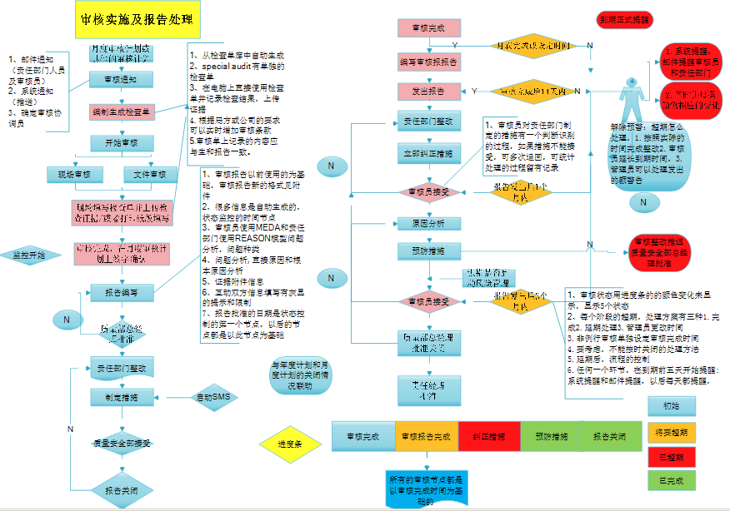

检查单

|  |  |  |  |  |  |  |
| --- | --- | --- | --- | --- | --- | --- |
| 报告单编号  Report number |  | 审核项目名称  Review the names |  | 审核时间 | |  |
| 项目  project | 描述  describe | 操作  operation | 备注  Remark | |  | |
|  |  | 选择框 |  | | 附件上传 | |
|  |  |  |  | |  | |

* 生成检查单时，可以把12月内审核本项目时发现的问题提取出来，在下面列出来

|  |  |  |  |  |  |  |
| --- | --- | --- | --- | --- | --- | --- |
| 审核报告单  Review report | | | | | | |
| 审核报告号  Audit report number |  | | 审核类型:  AUDIT TYPE | |  | |
| 日期  AUDIT DATE |  | | 被审核人:  AUDITEE | |  | |
| 审核员  Auditor | . | | 审核日期  Audit date | |  | |
| 被审核区域/项目 |  | | | | | |
| 综述:  summarize |  | | | | | |
| 审核范围  Audit Areas |  | | | | | |
| 审核目的:  Audit goal |  | | | | | |
| 依据:  gist |  | | | | | |
| 发现的问题:  problem found | Level 1/一级 | Level2/二级: | | Level 3/三级: | | Total /总计: |
| 3 | 3 | | 3 | | 9 |
| 结论 |  | | | | | |
| 报告批准 |  | | | | | |
| 关闭批准 |  | | | | | |

纠正措施单列表，点击“新增”-添加新的纠正措施。

|  |  |  |  |  |  |  |  |
| --- | --- | --- | --- | --- | --- | --- | --- |
| 纠正措施编号  Corrective action number | 纠正措施级别  corrective action  level | 立即执行的整改措施 | | | 导致因素及问题根源纠正措施 | | |
|  |  | 目标完成日期 | 是否完成 | 真正完成日期 | 目标完成日期 | 是否完成 | 真正完成日期 |
|  |  |  |  |  |  |  |  |
|  |  |

纠正措施明细维护：

|  |  |  |  |
| --- | --- | --- | --- |
| 审核报告号  Audit report number |  | 审核员  Auditor |  |
| 纠正措施单号 |  | | |
| 审核日期  Audit date |  | 被审核人  AUDITEE |  |
| 审核项目  Audit item |  | 责任部门  responsible department |  |
| 问题级别 |  | | |
| 问题描述及依据  Problem description and basis |  | | |
| 整改建议 |  | | |
| 立即采取的纠正措施  Immediate corrective action | 附件照片 | | |
| 计划完成日期  Planned Finish Date |  | 实际完成日期 |  |
| 责任人确认及日期 |  | 审核员确认及日期 |  |
| 原因分析 |  |  |  |
| 原因分析 --- REASON模型 | 第一级 | 第二级 | 第三级 |
| 原因分析 --- MEDE模型 | 第一级 | 第二级 | 第三级 |
| 预防措施 |  |  |  |
| 计划完成日期 |  | 实际完成日期 |  |
| 责任人确认及日期 |  | 审核员确认及日期 |  |
| **质量安全部总经理缺及日期(报告关闭)** |  | **质量经理确认及日期(仅查看)** |  |
| 保存 取消  SAVE CANCEL | | | |

##### 逻辑控制

* 系统提醒控制,监控审核过程中的不同环节，审核未完成提醒，报告未完成提醒，立即整改未完成提醒，报告未关闭提醒。
* 用进度条颜色变化来表示完成的状态，开始审核，审核完成，报告完成，措施制定，报告关闭
* 在电脑上直接填写检查发现的内容，证据可以直接上传，并可下载，检查发现的问题与审核报告中的问题一一对应；
* 审核检查单的内容以EASA/CAAC/FAA规章为基础，规章的每一条与对应的局方、适用的审核部门及公司程序一一对应，实现交叉索引，我们在选择部门时，可以自动生成我们需要的检查单。
* 审核报告分为质量审核报告，发现问题状态页，纠正措施单，需要审核员和责任部门共同填写（纠正措施单已修订，分为立即整改，原因分析，直接原因/根本原因，预防措施，还 有两个模型MEDA（审核员）和REASON模型（责任部门））只能填写各自的部分；
* 问题整改过程中，责任部门填写整改措施推送给审核员，审核员判断是否接受，可以进行根本原因的分析，如果不能接受就需要重新推送会责任部门进行重新整改，提出不接受的原因
* 报告单和检查单一起审批

### 审核结果查询

##### 功能目标

审核状态的监控：

分为系统提醒和进度条控制，每一个审核环节在审核计划列表（审核完成时间，报告完成时间，立即整改时间，预防措施时间，报告关闭时间）和进度条上（与审核列表中时间一一对应）显示出来。

##### 岗位权限

##### 信息项描述

|  |
| --- |
| 查询条件 |
| 按钮功能  查询，导出 |
|  |

|  |  |  |  |  |  |  |  |  |  |  |
| --- | --- | --- | --- | --- | --- | --- | --- | --- | --- | --- |
| **质量体系**  **QS(quality system)** | **类型**  **Type** | **报告单**  **report** | **审核类型**  **Audit Type** | **审核员**  **Auditor** | **开始审核**  **Begin Audits** | **审核完成**  **Review the completed** | **审核报告完成**  **Completion of audit report** | **纠正措施**  corrective action | **报告关闭**  **Report closed** | **操作**  **operation** |
| Part145 | 例行 | 001 | XXX | XXX |  |  |  |  |  | **明细** |
|  |  | 002 | XXX | XXX |  |  |  |  |  |  |
|  |  | 003 | XXX | XXX |  |  |  |  |  |  |
|  |  | 004 | XXX | XXX |  |  |  |  |  |  |
|  |  | XXX | XXX | XXX |  |  |  |  |  |  |

##### 逻辑控制

* 审核状态监控分为系统提醒和进度条控制
* 用进度条颜色变化来标示完成的状态，蓝色表示当前阶段，绿色表示已完成，红色表示正在进行但已超期
* 在规定的截止日期之前五天提醒责任部门和审核员，即将到期，

### 审核计划调整

##### 功能目标

针对年度审核计划、月度审核计划内容的更改申请及审批。

##### 岗位权限

##### 信息项描述

点击“审核流程监控”-“历史记录”按钮。

展示该审核计划的历史修订情况。

|  |  |  |  |  |  |
| --- | --- | --- | --- | --- | --- |
| 审核类型  Audit Type | 审核编号  Audit number | 修订日期  revision date | 修订内容  revise contents | 申请人  proposer | 批准日期  date of approval |
| XXX | XXX | XXX | XXX | XXX | XXX |
|  |  |  |  |  |  |

点击“审核流程监控”-“更改申请”按钮。

填写审核计划变更申请，发起“审核计划变更流程”。

|  |  |  |  |
| --- | --- | --- | --- |
| 审核计划  audit plan |  | 审核类型  Audit Type |  |
| 更改原因  Change the reason | 审核员变化、审核延期 | | |
| 备注  remark |  | | |
| 发起 取消  SPOMSOR CANCEL | | | |

##### 流程图

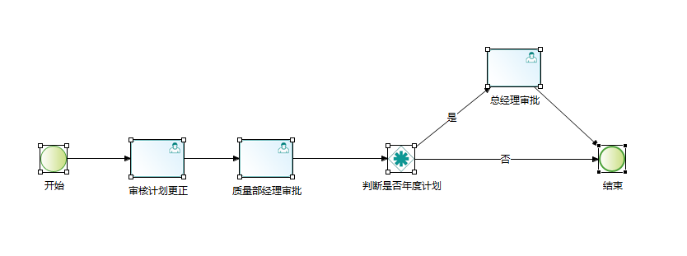

##### 流程详细说明

|  |  |
| --- | --- |
| **步骤** | **说明** |
| 第一步 | 审核员发起审核计划变更申请，提交至质量部经理审批 |
| 第二步 | 质量部经理审批完成后，若审核通过，审核计划为年度计划，则需要提交至总经理审批。若为月度计划，则直接结束。 |
| 第三步 | 质量部总经理针对审核变更申请拥有一票否决权。可以退后不合规的变更申请，由申请人重新提报。 |

* 如果审核计划有大的调整需要年度计划，责任经理批准，小的变动需修改月度计划，审核延期，审核员更改，审核报告延期关闭等，质量经理或质量安全部总经理批准（修改记录需保存）

### 外部审核管理

##### 功能目标

批量导入外部审核结果。

##### 岗位权限

##### 信息项描述

|  |  |  |  |  |  |  |  |  |  |  |  |
| --- | --- | --- | --- | --- | --- | --- | --- | --- | --- | --- | --- |
| 质量体系  **QS(quality system)** | 部门  department | 审核方  adopted | 报告号  REPORT NUMBER | 描述  describe | 问题整改  rectification of a problem | 开始日期  start date | 完毕日期  End Date | 当前状态  current status | 审核员  auditor | 审核类型  Audit Type | 问题类型 |
| XXXX | XXX | XXX | XXX | XXX | XXX | XXX | XXX | XXX | XXX | XXX | XXX |

##### 逻辑控制

* 实现 查询，新增，修改，删除，导入，导出

### 供应商管理

##### 功能目标

实现供应商的管理

##### 岗位权限

##### 信息项描述

|  |  |  |  |  |  |  |  |  |  |  |  |  |  |
| --- | --- | --- | --- | --- | --- | --- | --- | --- | --- | --- | --- | --- | --- |
| 序号ITEM | 供应商名称NAME | 供应商代码Vendor Code | 供应商/维修单位SUP or REP | 民航局 | QA批准编号QA APR No | 重要性代码Critical Code | 等级代码Class Code | 类型代码Type Code | QA代码QA Code | 文件备注Document Remark | QA批准日期QA APR Date | 到期日期EXPY Date | 备注Remarks |
|  | XXX | XXX | XXX |  | XXX | XXX | XXX | XXX | XXX | XXX | XX | XX | XXX |

##### 逻辑控制

* + - * **对FAA/EASA SUBCONTTRACTOR现场审核每年覆盖一次，JCAB每两年覆盖一次，如果没有覆盖**，系统提醒和邮件提醒可以记录的外委维修单位现场审核的次数。

## 许可证管理

### 许可信息录入

#### 许可证基本信息

##### 功能目标

录入许可证信息

##### 岗位权限

##### 信息项描述

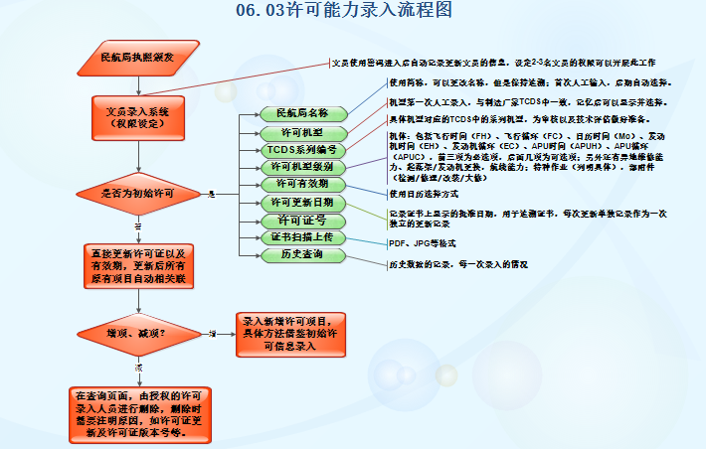

|  |  |  |  |
| --- | --- | --- | --- |
| 许可证信息  License Information | | | |
| 颁证民航局  Authority |  | | |
| 维修地点  Repair site |  | 维修类别  Maint Level |  |
| 对应TC型号  TC Type |  | 安装的发动机  Engine Installed |  |
| 许可证号码  Certificate No |  | 许可证扫描件  License scanning |  |
| 许可证颁发时间  Lssue Date |  | 许可证有效期  Expired Date |  |
| 授权人员  M/I/C person |  | 录入员工  Staff Info |  |
| 适航联络人员  P-in-charge |  | 授权评估人员  Auth-in-charge |  |
| MPD项目评估人员  Person for MPD Evaluation |  | 技术资料评估人员  TE for data evaluation |  |
| 保存 取消  SAVE CANCEL | | | |

##### 逻辑控制

| **字段名** | **表单字段逻辑** | **是否必输** |
| --- | --- | --- |
| 维修地点 | 默认济南，民航局授权的工作地点 | 是 |
| 授权人员 | 对应到授权体系，缺少进行提醒授权管理人员和适航联络人员 | 是 |
| 适航联络人员 | 一般包括对应民航局联络人员，质量经理、部门负责人、审核经理等，提前设定 | 是 |
| 授权评估人员 | 自动关联到其对应的授权评估人员信息，提前设定 | 是 |
| 技术资料评估人员 | 定期（半年）提醒技术人员评估所需的技术资料，包括：CMM、TSPS、工艺卡等，提前设定,可以设定多位 | 是 |
| MPD项目评估人员 | 定期（半年）提醒工程评估人员MPD有无修订，有无新增项目，间隔有无调整等，提前设定,可以设定多位 | 是 |

#### 许可证维修信息

##### 功能目标

许可证中 维修业务资质 的录入

##### 岗位权限

##### 信息项描述

|  |  |  |  |  |  |  |  |  |  |  |  |  |  |  |  |  |  |
| --- | --- | --- | --- | --- | --- | --- | --- | --- | --- | --- | --- | --- | --- | --- | --- | --- | --- |
| 民航局  Authority |  | | 依托民航局  Dep Authority | |  | | | 许可证号码  Certificate No | |  | | | 许可证有效期  Expired Date | | |  | |
| 许可证颁发日期  Lssue Date |  | | 适航联络人  P-in-charge | |  | | |  | | | | | | | | | |
|  | | | | | | | | | | | | | | | | | |
| 名称：  designation | | 新增 删除 保存  ADD CANCEL SAVE | | | | | | | | | | | | | | | |
| **飞机维修**  **aircraft maintenance**  **--航线维修**  **line maint**  --定检维修  Base maint  --重要改装  Major Mod  部件维修  parts maintenance  特种作业  Special process | | 维修机型  Type | | 对应TC型号  TC Type | | 作业地点  Place | 航前  Pre-flight | | 过站  Transit | | 航后  Post-flight | 客户  Customer | | 批准日期  Appr Date | 有效期  Exp Date | | 备注  Note |
| XXX | | XXX | | XXX | XXX | | XXX | | XXX | XXX | | XXX | XXX | | XXX |
|  | |  | |  |  | |  | |  |  | |  |  | |  |
|  | |  | |  |  | |  | |  |  | |  |  | |  |

|  |  |  |  |  |  |  |  |  |  |  |  |  |  |  |  |  |
| --- | --- | --- | --- | --- | --- | --- | --- | --- | --- | --- | --- | --- | --- | --- | --- | --- |
| 民航局  Authority | |  | | 依托民航局  Dep Authority | | |  | | 许可证号码  Certificate No | |  | | 许可证有效期  Expired Date | | |  |
| 许可证颁发日期  Lssue Date | |  | | 适航联络人  P-in-charge | | |  | |  | | | | | | | |
|  |  | | | | | | | | | | | | | | | |
| 名称：  designation | | |  | | | 新增 删除 保存  ADD CANCEL SAVE | | | | | | | | | | |
| **飞机维修**  **aircraft maintenance**  **-**-航线维修  **line maint**  --**定检维修**  Base maint  --重要改装  Major Mod  部件维修  parts maintenance  特种作业  Special process | | | 维修机型  Type | | 对应TC型号  TC Type | | 作业地点  Place | 是否大修  Is overhaul | 飞行时间  FH | 飞行循环  FC | | 日历时间  MO | | 发动机时间  EH | 发动机循环  EC | |
| XXX | | XXX | | XXX | XXX | XXX | XXX | | XXX | | XXX | XXX | |
|  | |  | |  |  |  |  | |  | |  |  | |

|  |  |  |  |  |  |  |  |  |  |  |  |
| --- | --- | --- | --- | --- | --- | --- | --- | --- | --- | --- | --- |
| 民航局  Authority |  | 依托民航局  Dep Authority | |  | | 许可证号码  Certificate No | |  | 许可证有效期  Expired Date | |  |
| 许可证颁发日期  Lssue Date |  | 适航联络人  P-in-charge | |  | |  | | | | | |
|  | | | | | | | | | | | |
| 名称：  designation | | 新增 删除 保存  ADD CANCEL SAVE | | | | | | | | | |
| **飞机维修**  **aircraft maintenance**  --航线维修  **line maint**  --定检维修  Base maint  **--重要改装**  Major Mod  部件维修  parts maintenance  特种作业  Special process | | 维修机型  Type | 对应TC型号  TC Type | 作业地点  Place | 方案编号  Mod No | | 改装名称  Mod Name | 批准日期  Appr Date | 有效期  Exp Date | 备注  Note | |
| XXX | XXX | XXX | XXX | | XXX | XXX | XXX | XXX | |
|  |  |  |  | |  |  |  |  | |

|  |  |  |  |  |  |  |  |  |  |  |  |  |  |  |  |  |  |  |  |  |  |  |  |  |  |
| --- | --- | --- | --- | --- | --- | --- | --- | --- | --- | --- | --- | --- | --- | --- | --- | --- | --- | --- | --- | --- | --- | --- | --- | --- | --- |
| 民航局  Authority | | |  | | 依托民航局  Dep Authority | | | |  | | 许可证号码  Certificate No | | | |  | | 许可证有效期  Expired Date | | |  | | | | | |
| 许可证颁发日期  Lssue Date | | |  | | 适航联络人  P-in-charge | | | |  | |  | | | | | | | | | | | | | | |
|  |  | | | | | | | | | | | | | | | | | | | | | | | |
| 名称：  designation | | 查找 | |  | | | 新增 删除 保存  ADD CANCEL SAVE | | | | | | | | | | | | | | | | | |
| 飞机维修  **aircraft maintenance**  --航线维修  **line maint**  --定检维修  Base maint  --重要改装  Major Mod  **部件维修**  parts maintenance  **特种作业**  Special process | | | | 部件件号  Part No. | | 部件名称  Part Desc. | | 主要设备  Equipment | | 制造厂家  Manufachure | | ATA章节  ATA chapter | | ATA章节  ATA chapter--1 | | EASA类别  EASA Code | | | CMM号  CMM No | 工艺单  TSPS | 作业地点  Place | | 批准日期  Appr Date | 到期日期  Exp Date |
| XXX | | XXX | | XXX | | XXX | | XXX | | XXX | | XXX | | | XXX | XXX | XXX | | XXX | XXX |
| 维修级别（检测） inspect | | | | | | | | | 维修级别（修理） Repair | | | | | 维修级别（改装） Modification | | | | 维修级别（翻修）Overhaul | | |
| XXX | | | | | | | | | XXX | | | | | XXX | | | | XXX | | |

|  |  |  |  |  |  |  |  |  |  |  |
| --- | --- | --- | --- | --- | --- | --- | --- | --- | --- | --- |
| 民航局  Authority |  | 依托民航局  Dep Authority |  | | 许可证号码  Certificate No |  | | 许可证有效期  Expired Date |  | |
| 许可证颁发日期  Lssue Date |  | 适航联络人  P-in-charge |  | |  | | | | | |
|  | | | | | | | | | | |
| 名称：  designation | 查找 | 新增 删除 保存  ADD CANCEL SAVE | | | | | | | | |
| 飞机维修  **aircraft maintenance**  --航线维修  **line maint**  --定检维修  Base maint  --重要改装  Major Mod  **部件维修**  parts maintenance**特种作业**  Special process | | 作业大类  Process | | 作业中类  Type | | | 作业小类  Sub-Process | | | 作业地点  Place |
| XXX | | XXX | | | XXX | | | XXX |

##### 逻辑控制

### 许可信息查询

##### 功能目标

许可证基本信息的查询

##### 岗位权限

##### 信息项描述

|  |
| --- |
| 查询条件 |
| 按钮功能:  查询,导出 |
| 查询列表   |  |  |  |  |  |  |  |  |  |  |  |  |  |  |  |  |  |  |  |  |  |  |  |  |  |  |  |  |  |  |  |  |  |  |  |  |  |  |  |  |  |  |  |  |  |  |  |  |  |  |  |  |  |  |  |  |  |  |  |  |  |  |  |  |  |  |  |  |  |  |  |  |  |  |  |  |  |  |  |  |  | | --- | --- | --- | --- | --- | --- | --- | --- | --- | --- | --- | --- | --- | --- | --- | --- | --- | --- | --- | --- | --- | --- | --- | --- | --- | --- | --- | --- | --- | --- | --- | --- | --- | --- | --- | --- | --- | --- | --- | --- | --- | --- | --- | --- | --- | --- | --- | --- | --- | --- | --- | --- | --- | --- | --- | --- | --- | --- | --- | --- | --- | --- | --- | --- | --- | --- | --- | --- | --- | --- | --- | --- | --- | --- | --- | --- | --- | --- | --- | --- | --- | | **航线维修**   |  |  |  |  |  |  |  |  | | --- | --- | --- | --- | --- | --- | --- | --- | | 维修机型  Type | 对应TC型号  TC Type | 作业地点  Place | 航前  Pre-flight | 过站  Transit | 航后  Post-flight | 客户  Customer | 授权人员查询  Authorized staff query | |  |  |  |  |  |  |  | 查询  query |   **定检维修**   |  |  |  |  |  |  |  |  |  |  | | --- | --- | --- | --- | --- | --- | --- | --- | --- | --- | | 维修机型  Type | 对应TC型号  TC Type | 作业地点  Place | 是否大修  IS overhaul | 飞行时间  FH | 飞行循环  FC | 日历时间  MO | 发动机时间  EH | 发动机循环  EC | 授权人员查询  Authorized staff query | |  |  |  |  |  |  |  |  |  | 查询  query |   **重要改装**   |  |  |  |  |  |  | | --- | --- | --- | --- | --- | --- | | 维修机型  Type | 对应TC型号  TC Type | 作业地点  Place | 方案编号  Mod No | 改装名称  Mod Name | 授权人员查询  Authorized staff query | |  |  |  |  |  | 查询  query |   部件维修   |  |  |  |  |  |  |  |  |  |  |  | | --- | --- | --- | --- | --- | --- | --- | --- | --- | --- | --- | | 部件件号  Part No. | 部件名称  Part Desc. | 主要设备  Equipment | 制造厂家  Manufachure | ATA章节  ATA chapter | EASA类别  EASA Code | CMM号  CMM No | 工艺单  TSPS | 作业地点  Place | 维修级别  maintenance level | 授权人员查询  Authorized staff query | |  |  |  |  |  |  |  |  |  | 检测/修理/改装/翻修 | 查询  query |   特种作业   |  |  |  |  |  | | --- | --- | --- | --- | --- | | 颁证民航局  Authority | 作业大类  Process | 作业中类  Type | 作业小类  Sub-Process | 授权人员查询  Authorized staff query | |  |  |  |  | 查询  query | | |  | |

点击“查询”按钮，弹出如下已授权的人员清单。

|  |  |  |  |
| --- | --- | --- | --- |
| 授权人员  M/I/C person | 颁证民航局  Authority | 许可机型  Licensing models | 许可证号  license key |
|  |  |  |  |
|  |  |  |  |
|  |  |  |  |

##### 逻辑控制

### 许可能力评估

#### 功能目标

每半年输出评估要求，技术部门对现有许可情况进行评估。

#### 岗位权限

#### 信息项描述

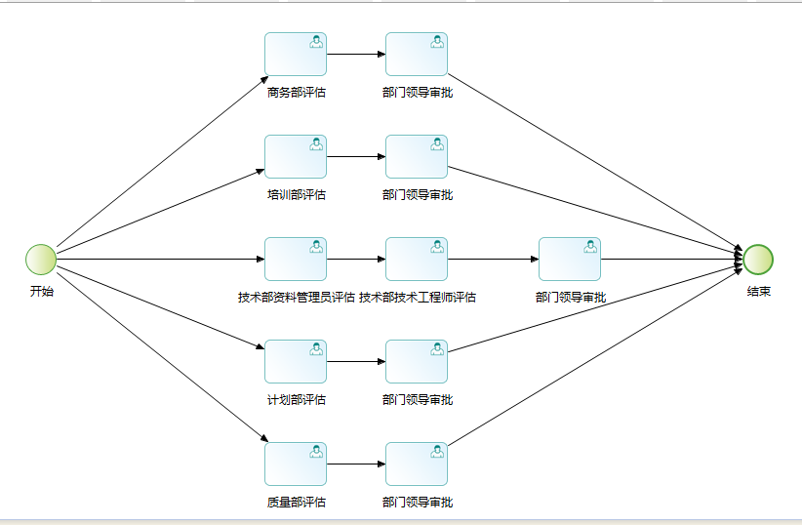

|  |  |  |  |  |  |  |  |  |  |  |  |  |  |  |  |  |  |  |  |  |  |  |  |  |  |  |  |  |  |  |  |  |  |  |  |  |  |  |  |  |  |  |  |  |  |  |  |  |  |  |  |  |  |  |  |  |  |  |  |  |  |  |  |  |  |  |  |  |  |  |  |  |  |  |  |  |  |
| --- | --- | --- | --- | --- | --- | --- | --- | --- | --- | --- | --- | --- | --- | --- | --- | --- | --- | --- | --- | --- | --- | --- | --- | --- | --- | --- | --- | --- | --- | --- | --- | --- | --- | --- | --- | --- | --- | --- | --- | --- | --- | --- | --- | --- | --- | --- | --- | --- | --- | --- | --- | --- | --- | --- | --- | --- | --- | --- | --- | --- | --- | --- | --- | --- | --- | --- | --- | --- | --- | --- | --- | --- | --- | --- | --- | --- | --- |
| 飞机维修能力评估   |  |  |  |  |  |  |  | | --- | --- | --- | --- | --- | --- | --- | | 定检许可机型  Rating | 商务需求评估  Customer | 技术资料评估  Tech. Data | 技术MPD符合评估  TE MPD Conform | 生产计划评估  Planning Eva | 培训评估  Planning Eva | 质量评估  Quality Eva | | XXX | Y/N | Y/N | Y/N | Y/N | Y/N | Y/N | |  |  |  |  |  |  |  |  |  |  |  |  |  |  |  |  | | --- | --- | --- | --- | --- | --- | --- | --- | | 航线许可机型  Rating | 地点  Place | 客户  Customer | 商务需求评估  Customer | 技术资料评估  Tech. Data | 生产计划评估  Planning Eva | 培训评估  Planning Eva | 质量评估  Quality Eva | | XXX | XXX | XXX | Y/N | Y/N | Y/N | Y/N | Y/N |  |  |  |  | | --- | --- | --- | | 许可机型  Type | MPD修订已经评估  MPD Revision Evaluation | 备注  Note | |  |  |  | |  |  |  |   部件维修能力评估   |  |  |  |  |  |  |  |  |  |  |  | | --- | --- | --- | --- | --- | --- | --- | --- | --- | --- | --- | | 部件件号  Part | 部件名称  Part  Desc. | 参考部件手册  Ref. CMM | TSPS | 大型设备  Equipment | 商务需求评估  Customer | 技术资料评估  Tech . Data | 技术CMM符合评估  CMM  Conform | 生产计划评估  Planning | 培训评估  Planning Eva | 质量评估  Quality Eva | | XXX | XXX | XXX | XXX | XXX | Y/N | Y/N | Y/N | Y/N | Y/N | Y/N |  |  |  |  | | --- | --- | --- | | 部件件号  Part Number | CMM修订已评估  CMM Revision Evaluation | 备注  Note | |  |  |  | |  |  |  | |

#### 逻辑控制

* 按照TC型号列出全部许可的机型，“技术资料可获得”可以选择“是/YES”和“否/NO”，对于选择了“否/NO”的项目在备注栏中注明具体的原因，此项目将被暂停，对应的能力查询页，该项目将被阴影覆盖，双击覆盖的项目可以显示对应的“备注”内容。。
* 此页通常只显示“飞机维修”或“部件维修”中的一个，另一个自动隐藏。
* 能力评估同意或者否定时,说明原因
* 定期批量发起能力评估，各自部门各自负责，互不干扰

### 能力评估报告

#### 功能目标

展示历史所有能力评估结果数据。。

#### 岗位权限

#### 信息项描述

|  |
| --- |
| 查询条件 |
| 按钮功能  查询、重置 |
| 查询列表   |  |  |  |  | | --- | --- | --- | --- | | 评估编号  Scope & Area | 评估日期 | 评估状态 | 操作说明 | | 0001 | 2017-07-01 | 已完成 | 明细链接 | |  |  |  |  | |

点击“明细链接”，展示对应评估编号的所有评估结论数据。

|  |  |  |  |  |  |  |  |  |  |  |  |  |  |  |  |  |  |  |  |  |  |  |  |  |  |  |  |  |  |  |  |  |  |  |  |  |  |  |  |  |  |  |  |  |  |  |  |  |  |  |  |  |  |  |  |  |  |  |  |  |  |  |  |  |  |  |  |  |  |  |  |  |  |  |  |  |  |
| --- | --- | --- | --- | --- | --- | --- | --- | --- | --- | --- | --- | --- | --- | --- | --- | --- | --- | --- | --- | --- | --- | --- | --- | --- | --- | --- | --- | --- | --- | --- | --- | --- | --- | --- | --- | --- | --- | --- | --- | --- | --- | --- | --- | --- | --- | --- | --- | --- | --- | --- | --- | --- | --- | --- | --- | --- | --- | --- | --- | --- | --- | --- | --- | --- | --- | --- | --- | --- | --- | --- | --- | --- | --- | --- | --- | --- | --- |
| 飞机维修能力评估   |  |  |  |  |  |  |  | | --- | --- | --- | --- | --- | --- | --- | | 定检许可机型  Rating | 商务需求评估  Customer | 技术资料评估  Tech. Data | 技术MPD符合评估  TE MPD Conform | 生产计划评估  Planning Eva | 培训评估  Planning Eva | 质量评估  Quality Eva | | XXX | Y/N | Y/N | Y/N | Y/N | Y/N | Y/N | |  |  |  |  |  |  |  |   ·   |  |  |  |  |  |  |  |  | | --- | --- | --- | --- | --- | --- | --- | --- | | 航线许可机型  Rating | 地点  Place | 客户  Customer | 商务需求评估  Customer | 技术资料评估  Tech. Data | 生产计划评估  Planning Eva | 培训评估  Planning Eva | 质量评估  Quality Eva | | XXX | XXX | XXX | Y/N | Y/N | Y/N | Y/N | Y/N |  |  |  |  | | --- | --- | --- | | 许可机型  Type | MPD修订已经评估  MPD Revision Evaluation | 备注  Note | |  |  |  | |  |  |  |   部件维修能力评估   |  |  |  |  |  |  |  |  |  |  |  | | --- | --- | --- | --- | --- | --- | --- | --- | --- | --- | --- | | 部件件号  Part | 部件名称  Part  Desc. | 参考部件手册  Ref. CMM | TSPS | 大型设备  Equipment | 商务需求评估  Customer | 技术资料评估  Tech . Data | 技术CMM符合评估  CMM  Conform | 生产计划评估  Planning | 培训评估  Planning Eva | 质量评估  Quality Eva | | XXX | XXX | XXX | XXX | XXX | Y/N | Y/N | Y/N | Y/N | Y/N | Y/N |  |  |  |  | | --- | --- | --- | | 部件件号  Part Number | CMM修订已评估  CMM Revision Evaluation | 备注  Note | |  |  |  | |  |  |  | |

#### 逻辑控制

### 许可定期检测

#### 功能目标

系统自动根据许可证有效期跟当前日期对比，检测其是否超期。

#### 岗位权限

#### 信息项描述

逻辑控制

* 具体判断设计，参照“3.4.3消息提醒定义”部分。

## 配置信息管理

### 消息提醒配置

#### 消息提醒维护

##### 功能目标

针对所有消息提醒进行有效性维护。

##### 岗位权限

##### 信息项描述

|  |
| --- |
| 查询 |
| 按钮功能  查询，增加，修改，删除 |
| 查询列表 |

点击“新增”

|  |  |  |  |
| --- | --- | --- | --- |
| 消息频率  message frequency | 每日\每月，\每季每半年\每年 | 消息类型  message type | 通知\提醒\超时\逾期\其它 |
| 消息级别  message level | 高\中\低 | 隶属模块  Membership module |  |
| 消息标题  message header |  | 有效标志  available marker | 有效、失效 |
| 接收部门  receiving department |  | 接收人  recipient | 选择 |
| 消息筛选  Message Filter | XXX as 消息主题 | | |
| 消息内容  Messageblob | 你好，消息主题 出现什么变化， 请关注。 | | |
| 保存 取消  SAVE CANCEL | | | |

#### 消息提醒查询

##### 功能目标

查询所有消息提醒记录。

##### 岗位权限

##### 信息项描述

|  |
| --- |
| 查询条件： |
| 按钮功能  查询 重置 导出 |
| 查询列表   |  |  |  |  |  |  |  |  |  |  |  |  |  | | --- | --- | --- | --- | --- | --- | --- | --- | --- | --- | --- | --- | --- | | 消息频率 | 消息类型 | 消息级别 | 隶属模块 | | 消息标题 | 有效标志 | | 接受部门 | | 接收人 | 消息筛选 | 消息内容 | |  |  |  |  |  | | |  | |  |  |  |  | |

#### 消息提醒定义

##### 规则1-维修经历填写提醒

|  |  |  |  |
| --- | --- | --- | --- |
| 消息频率 | 每半年 | 消息类型 | 提醒 |
| 消息级别 |  | 隶属模块 | 人员资格管理 |
| 消息标题 | 维修经历 | 有效标志 | 有效 |
| 接收部门 | 质量安全部 | 接收人 | 选择 |
| 消息筛选 | From | | |
| 消息内容 | 你好，xxx维修经历需要填写， 请关注。 | | |
| 保存 取消 | | | |

##### 规则2-试车/孔探维修经历更新

|  |  |  |  |
| --- | --- | --- | --- |
| 消息频率 | 每年 | 消息类型 | 提醒 |
| 消息级别 |  | 隶属模块 | 人员资格模块 |
| 消息标题 | 试车、孔探维修经历 | 有效标志 | 有效 |
| 接收部门 | 质量安全部 | 接收人 | 选择 |
| 消息筛选 |  | | |
| 消息内容 | 你好，XXX试车、孔探维修经历需要更新， 请关注。 | | |
| 保存 取消 | | | |

##### 规则3-授权时间到期提醒

|  |  |  |  |
| --- | --- | --- | --- |
| 消息频率 |  | 消息类型 | 提醒 |
| 消息级别 |  | 隶属模块 | 人员资格管理 |
| 消息标题 | 授权到期 | 有效标志 | 有效 |
| 接收部门 | 质量安全部 | 接收人 | 选择 |
| 消息筛选 |  | | |
| 消息内容 | 你好，XXX授权有效期到期， 请关注。 | | |
| 保存 取消 | | | |

##### 规则4-授权审核通过提醒 –流程

|  |  |  |  |
| --- | --- | --- | --- |
| 消息频率 |  | 消息类型 | 提醒 |
| 消息级别 |  | 隶属模块 | 人员资格管理 |
| 消息标题 | 审核通过 | 有效标志 | 有效 |
| 接收部门 | 质量安全部 | 接收人 | 选择 |
| 消息筛选 |  | | |
| 消息内容 | 你好，XXX授权申请通过， 请关注。 | | |
| 保存 取消 | | | |

##### 规则5-授权信息变动提醒- –流程

|  |  |  |  |
| --- | --- | --- | --- |
| 消息频率 |  | 消息类型 | 提醒 |
| 消息级别 |  | 隶属模块 | 人员资格管理 |
| 消息标题 | 授权信息变动 | 有效标志 | 有效 |
| 接收部门 | 质量安全部 | 接收人 | 选择 |
| 消息筛选 |  | | |
| 消息内容 | 你好，XXX授权信息发生变动， 请关注。 | | |
| 保存 取消 | | | |

##### 规则6-审核员资质到期提醒

|  |  |  |  |
| --- | --- | --- | --- |
| 消息频率 |  | 消息类型 | 提醒 |
| 消息级别 |  | 隶属模块 | 审核管理 |
| 消息标题 | 审核资质到期 | 有效标志 | 有效 |
| 接收部门 | 质量安全部 | 接收人 | 选择 |
| 消息筛选 |  | | |
| 消息内容 | 你好，XXX的审核资质已到期， 请关注。 | | |
| 保存 取消 | | | |

##### 规则7-新增审核项目

|  |  |  |  |
| --- | --- | --- | --- |
| 消息频率 |  | 消息类型 | 提醒 |
| 消息级别 |  | 隶属模块 | 审核管理 |
| 消息标题 | 新增审核项目 | 有效标志 | 有效 |
| 接收部门 | 质量安全部 | 接收人 | 审核管理员 |
| 消息筛选 |  | | |
| 消息内容 | XXX，你好，新增审核项目， 请关注。 | | |
| 保存 取消 | | | |

##### 规则8-新增审核模块

|  |  |  |  |
| --- | --- | --- | --- |
| 消息频率 |  | 消息类型 | 提醒 |
| 消息级别 |  | 隶属模块 | 审核管理 |
| 消息标题 | 新增审核模块 | 有效标志 | 有效 |
| 接收部门 | 质量安全部 | 接收人 | 审核管理员 |
| 消息筛选 |  | | |
| 消息内容 | XXX，你好，新增审核类模块， 请关注。 | | |
| 保存 取消 | | | |

##### 规则9-新增维修能力

|  |  |  |  |
| --- | --- | --- | --- |
| 消息频率 |  | 消息类型 | 提醒 |
| 消息级别 |  | 隶属模块 | 审核管理 |
| 消息标题 | 新增维修能力 | 有效标志 | 有效 |
| 接收部门 | 质量安全部 | 接收人 | 审核管理员 |
| 消息筛选 |  | | |
| 消息内容 | XXX，你好，出现新的维修能力， 请关注。 | | |
| 保存 取消 | | | |

##### 规则10-年度审核计划发起-流程

|  |  |  |  |
| --- | --- | --- | --- |
| 消息频率 |  | 消息类型 | 通知 |
| 消息级别 |  | 隶属模块 | 审核管理 |
| 消息标题 | 年度审核计划发起 | 有效标志 | 有效 |
| 接收部门 | 质量安全部 | 接收人 | 质量安全部经理、审核员 |
| 消息筛选 |  | | |
| 消息内容 | XXX，你好，年度审核计划发起， 请关注。 | | |
| 保存 取消 | | | |

##### 规则11-年度审核计划更改--流程

|  |  |  |  |
| --- | --- | --- | --- |
| 消息频率 |  | 消息类型 | 通知 |
| 消息级别 |  | 隶属模块 | 审核管理 |
| 消息标题 | 年度审核计划发生更改 | 有效标志 | 有效 |
| 接收部门 | 质量安全部 | 接收人 | 质量安全部总经理 |
| 消息筛选 |  | | |
| 消息内容 | XXX，你好，年度审核计划发生更改， 请关注。 | | |
| 保存 取消 | | | |

##### 规则12-月度审核计划发起--流程

|  |  |  |  |
| --- | --- | --- | --- |
| 消息频率 | 每月 | 消息类型 | 邮件提醒 |
| 消息级别 |  | 隶属模块 | 审核管理 |
| 消息标题 | 月度审核计划已发起 | 有效标志 | 有效 |
| 接收部门 | 质量安全部 | 接收人 | 选择 |
| 消息筛选 |  | | |
| 消息内容 | XXX，你好，月度审核计划已发起， 请关注。 | | |
| 保存 取消 | | | |

##### 规则13-月度审核计划发生更改--流程

|  |  |  |  |
| --- | --- | --- | --- |
| 消息频率 |  | 消息类型 | 通知 |
| 消息级别 |  | 隶属模块 | 审核管理 |
| 消息标题 | 月度审核计划发生更改 | 有效标志 | 有效 |
| 接收部门 | 质量安全部 | 接收人 | 质量安全部经理 |
| 消息筛选 |  | | |
| 消息内容 | XXX，你好，月度审核计划发生改变， 请关注。 | | |
| 保存 取消 | | | |

##### 规则14-月度审核计划超期--流程

|  |  |  |  |
| --- | --- | --- | --- |
| 消息频率 | 每日 | 消息类型 | 超时 |
| 消息级别 |  | 隶属模块 | 审核管理 |
| 消息标题 | 月度审核计划超期 | 有效标志 | 有效、失效 |
| 接收部门 | 质量安全部 | 接收人 | 选择 |
| 消息筛选 |  | | |
| 消息内容 | XXX，你好，月度审核计划已超期， 请关注。 | | |
| 保存 取消 | | | |

##### 规则15-审核完成超期--流程

|  |  |  |  |
| --- | --- | --- | --- |
| 消息频率 | 每周 | 消息类型 | 超时 |
| 消息级别 |  | 隶属模块 | 审核管理 |
| 消息标题 | 审核完成超期 | 有效标志 | 有效 |
| 接收部门 | 质量安全部 | 接收人 | 审核员 |
| 消息筛选 |  | | |
| 消息内容 | XXX，你好，审核完成已超期， 请关注。 | | |
| 保存 取消 | | | |

##### 规则16-审核报告填写超期

|  |  |  |  |
| --- | --- | --- | --- |
| 消息频率 | 每周 | 消息类型 | 超时 |
| 消息级别 |  | 隶属模块 | 审核管理 |
| 消息标题 | 审核报告填写超期 | 有效标志 | 有效 |
| 接收部门 | 质量安全部 | 接收人 | 审核员 |
| 消息筛选 |  | | |
| 消息内容 | XXX，你好，审核报告填写已超期， 请关注。 | | |
| 保存 取消 | | | |

##### 规则17-审核报告发出超期

|  |  |  |  |
| --- | --- | --- | --- |
| 消息频率 | 每周 | 消息类型 | 超时 |
| 消息级别 |  | 隶属模块 | 审核管理 |
| 消息标题 | 审核报告发出超期 | 有效标志 | 有效 |
| 接收部门 | 质量安全部 | 接收人 | 审核员 |
| 消息筛选 |  | | |
| 消息内容 | XXX，你好，审核报告发出时间超期， 请关注。 | | |
| 保存 取消 | | | |

##### 规则18-立即整改措施提交超期

|  |  |  |  |
| --- | --- | --- | --- |
| 消息频率 | 每周 | 消息类型 | 超时 |
| 消息级别 |  | 隶属模块 | 审核管理 |
| 消息标题 | 立即整改措施提交超期 | 有效标志 | 有效 |
| 接收部门 | 质量安全部 | 接收人 | 审核员 |
| 消息筛选 |  | | |
| 消息内容 | XXX，你好，立即整改措施提交已超期， 请关注。 | | |
| 保存 取消 | | | |

##### 规则19- 原因分析提交超期

|  |  |  |  |
| --- | --- | --- | --- |
| 消息频率 | 每周 | 消息类型 | 超时 |
| 消息级别 |  | 隶属模块 | 审核管理 |
| 消息标题 | 原因分析提交超期 | 有效标志 | 有效 |
| 接收部门 | 质量安全部 | 接收人 | 审核员 |
| 消息筛选 |  | | |
| 消息内容 | XXX，你好，原因分析提交已超期， 请关注。 | | |
| 保存 取消 | | | |

##### 规则20- 纠正措施提交超期

|  |  |  |  |
| --- | --- | --- | --- |
| 消息频率 | 每周 | 消息类型 | 超时 |
| 消息级别 |  | 隶属模块 | 审核管理 |
| 消息标题 | 纠正措施提交超期 | 有效标志 | 有效 |
| 接收部门 | 质量安全部 | 接收人 | 审核员 |
| 消息筛选 |  | | |
| 消息内容 | XXX，你好，纠正措施提交已超期， 请关注。 | | |
| 保存 取消 | | | |

##### 规则21-审核报告关闭超期

|  |  |  |  |
| --- | --- | --- | --- |
| 消息频率 | 每周 | 消息类型 | 超时 |
| 消息级别 |  | 隶属模块 | 审核管理 |
| 消息标题 | 审核报告关闭超期 | 有效标志 | 有效 |
| 接收部门 | 质量安全部 | 接收人 | 审核员 |
| 消息筛选 |  | | |
| 消息内容 | XXX，你好，报告关闭已超期， 请关注。 | | |
| 保存 取消 | | | |

##### 规则22-审核整改推迟

|  |  |  |  |
| --- | --- | --- | --- |
| 消息频率 |  | 消息类型 | 通知 |
| 消息级别 |  | 隶属模块 | 审核模块 |
| 消息标题 | 审核整改推迟 | 有效标志 | 有效 |
| 接收部门 | 质量安全部 | 接收人 | 质量安全部总经理 |
| 消息筛选 |  | | |
| 消息内容 | XXX，你好，审核整改已推迟， 请关注。 | | |
| 保存 取消 | | | |

##### 规则23-技术人员许可能力评估 -流程

|  |  |  |  |
| --- | --- | --- | --- |
| 消息频率 | 每半年 | 消息类型 | 邮件通知 |
| 消息级别 |  | 隶属模块 | 许可证管理 |
| 消息标题 | 技术人员进行评估 | 有效标志 | 有效 |
| 接收部门 | 质量安全部 | 接收人 | 部门负责人 |
| 消息筛选 |  | | |
| 消息内容 | XXX，你好, 请提醒技术人员进行技术资料可获得的评估。 | | |
| 保存 取消 | | | |

##### 规则24-工程人员许可能力评估-流程

|  |  |  |  |
| --- | --- | --- | --- |
| 消息频率 | 每半年 | 消息类型 | 邮件通知 |
| 消息级别 |  | 隶属模块 | 许可证管理 |
| 消息标题 | 工程人员许可能力评估 | 有效标志 | 有效 |
| 接收部门 | 质量安全部门 | 接收人 | 部门经理 |
| 消息筛选 |  | | |
| 消息内容 | XXX，你好， 请工程人员进行MPD修订情况评估。 | | |
| 保存 取消 | | | |

##### 规则25-许可证到期提醒（三个月内）

|  |  |  |  |
| --- | --- | --- | --- |
| 消息频率 | 每日 | 消息类型 | 提醒 |
| 消息级别 |  | 隶属模块 | 许可证管理 |
| 消息标题 | 许可证到期 | 有效标志 | 有效 |
| 接收部门 | 质量安全部 | 接收人 | 选择 |
| 消息筛选 |  | | |
| 消息内容 | 你好，XXXX许可还有三个月到期，请关注并申请更新。感谢你辛劳工作 | | |
| 保存 取消 | | | |

##### 规则26-许可证到期提醒（七天内）

|  |  |  |  |
| --- | --- | --- | --- |
|  | | | |
| 消息频率 | 每日 | 消息类型 | 提醒 |
| 消息级别 |  | 隶属模块 | 许可证管理 |
| 消息标题 | 许可证到期 | 有效标志 | 有效 |
| 接收部门 | 质量安全部 | 接收人 | 选择 |
| 消息筛选 |  | | |
| 消息内容 | 你好，XXXX许可还有一个周过期，请加以关注，防止过期后签卡，违反法规。感谢你辛劳工作 | | |
| 保存 取消 | | | |

##### 规则27-许可证冻结提醒 -业务处理

|  |  |  |  |
| --- | --- | --- | --- |
| 消息频率 |  | 消息类型 | 通知 |
| 消息级别 |  | 隶属模块 | 许可证管理 |
| 消息标题 | 许可证冻结提醒 | 有效标志 | 有效 |
| 接收部门 | 质量安全部门 | 接收人 | 质量安全部经理 |
| 消息筛选 |  | | |
| 消息内容 | 你好，XXXX许可已经过期，不可以执行/签署其下注册的任何飞机/部件维修工作。感谢你辛劳工作 | | |
| 保存 取消 | | | |

##### 规则28-一级授权人员缺少提醒

|  |  |  |  |
| --- | --- | --- | --- |
| 消息频率 |  | 消息类型 | 邮件提醒 |
| 消息级别 |  | 隶属模块 | 人员资格管理 |
| 消息标题 | 一级授权人员缺少 | 有效标志 | 有效 |
| 接收部门 | 质量管理部门 | 接收人 | 选择 |
| 消息筛选 |  | | |
| 消息内容 | XXXX，您好！ XXXX维修许可下XXXX机型人员不足，无法满足适航要求，目前缺少XXXXX人员 | | |
| 保存 取消 | | | |

##### 规则29-二级授权人员缺少提醒

|  |  |  |  |
| --- | --- | --- | --- |
| 消息频率 |  | 消息类型 | 邮件提醒 |
| 消息级别 |  | 隶属模块 | 人员资格管理 |
| 消息标题 | 二级授权人员缺少 | 有效标志 | 有效 |
| 接收部门 | 质量管理部门 | 接收人 | 选择 |
| 消息筛选 |  | | |
| 消息内容 | XXXX，您好！ XXXX维修许可下XXXX机型人员不足，无法满足适航要求，目前缺少XXXXX人员 | | |
| 保存 取消 | | | |

##### 规则30-维修许可失效提醒

|  |  |  |  |
| --- | --- | --- | --- |
| 消息频率 |  | 消息类型 | 提醒 |
| 消息级别 |  | 隶属模块 | 人员资格管理 |
| 消息标题 | 维修许可失效 | 有效标志 | 有效 |
| 接收部门 | 质量管理部门 | 接收人 | 选择 |
| 消息筛选 |  | | |
| 消息内容 | XXXXX，你好！ 因为公司XXXX维修许可失效，你相应的维修授权已经失效，请知悉。没有进一步通知，请您不要再签署XXXX维修许可下的维修工作 | | |
| 保存 取消 | | | |

##### 规则31-能力评估开展提醒 –流程

|  |  |  |  |
| --- | --- | --- | --- |
| 消息频率 |  | 消息类型 | 提醒 |
| 消息级别 |  | 隶属模块 | 许可证管理 |
| 消息标题 | 能力评估开展 | 有效标志 | 有效 |
| 接收部门 |  | 接收人 | 选择 |
| 消息筛选 |  | | |
| 消息内容 | 你好，根据民航法规及公司程序要求，请您在XXXX之前完成维修能力中技术资料的评估，这里对您的辛勤工作表示感谢。 | | |
| 保存 取消 | | | |

##### 规则32-能力评估超时提醒- –流程

|  |  |  |  |
| --- | --- | --- | --- |
| 消息频率 |  | 消息类型 | 提醒 |
| 消息级别 |  | 隶属模块 | 许可证管理 |
| 消息标题 | 能力评估超时 | 有效标志 | 有效 |
| 接收部门 |  | 接收人 | 选择 |
| 消息筛选 |  | | |
| 消息内容 | 你好，根据民航法规及公司程序要求，请您已经超出了XXXX期限，请您尽快完成维修能力中技术资料的评估，这里对您的辛勤工作表示感谢。 | | |
| 保存 取消 | | | |

##### 规则33-外审处理超期提醒

|  |  |  |  |
| --- | --- | --- | --- |
| 消息频率 |  | 消息类型 | 提醒 |
| 消息级别 |  | 隶属模块 | 审核管理 |
| 消息标题 | 外审处理超期提醒 | 有效标志 | 有效 |
| 接收部门 |  | 接收人 | 选择 |
| 消息筛选 |  | | |
| 消息内容 | 你好，外审XXX报告，已超过3个月未关闭。 | | |
| 保存 取消 | | | |

##### 规则34-维修积分过低提醒

|  |  |  |  |
| --- | --- | --- | --- |
| 消息频率 |  | 消息类型 | 提醒 |
| 消息级别 |  | 隶属模块 | 人员管理 |
| 消息标题 | 维修积分过低 | 有效标志 | 有效 |
| 接收部门 |  | 接收人 | 选择 |
| 消息筛选 |  | | |
| 消息内容 | 你好，你的维修积分过低，请注意。 | | |
| 保存 取消 | | | |

##### 规则35-证书到期提醒-1

|  |  |  |  |
| --- | --- | --- | --- |
| 消息频率 |  | 消息类型 | 提醒 |
| 消息级别 |  | 隶属模块 | 人员资格 |
| 消息标题 | 证书到期 | 有效标志 | 有效 |
| 接收部门 |  | 接收人 | 选择 |
| 消息筛选 |  | | |
| 消息内容 | xxx您好，您的xxx证书即将到期，请及时上传更新，以免影响授权及津贴，谢谢。 | | |
| 保存 取消 | | | |

##### 规则36-证书到期提醒-2

|  |  |  |  |
| --- | --- | --- | --- |
| 消息频率 |  | 消息类型 | 提醒 |
| 消息级别 |  | 隶属模块 | 人员资格 |
| 消息标题 | 证书到期 | 有效标志 | 有效 |
| 接收部门 |  | 接收人 | 选择 |
| 消息筛选 |  | | |
| 消息内容 | xxx您好，您的xxx证书已经到期，请及时上传更新，以免影响授权及津贴，谢谢。 | | |
| 保存 取消 | | | |

##### 规则37-证书冻结提醒 -业务处理

|  |  |  |  |
| --- | --- | --- | --- |
| 消息频率 |  | 消息类型 | 提醒 |
| 消息级别 |  | 隶属模块 | 人员资格 |
| 消息标题 | 证书到期 | 有效标志 | 有效 |
| 接收部门 |  | 接收人 | 选择 |
| 消息筛选 |  | | |
| 消息内容 | xxx您好，您的xxx证书已冻结，请及时上传更新，以免影响授权及津贴，谢谢。 | | |
| 保存 取消 | | | |

### 业务字典维护

##### 功能目标

实时查询，维护质量培训管理系统中涉及业务字典的扩充，调整。

##### 岗位权限

##### 信息项描述

##### 逻辑控制

REASON 模型

|  |  |  |
| --- | --- | --- |
| **不安全的监督** | 监督不充分 | 训练管理不当 |
| 未提供监督 |
| 未跟踪资格能力 |
| 未跟踪表现水平 |
| 缺乏专业指导 |
| 运行计划不当 | 不适当的工作节奏 |
| 人员调配或排班不当 |
| 无益处的任务风险 |
| 没有纠正已知问题 | 未纠正不恰当的行为 |
| 未采取纠正措施 |
| 未纠正文件错误 |
| 未报告不安全趋势 |
| 监督违规 | 授权不必要的危险做法 |
| 未强制执行规则和规章 |
| 授权不具资格的人员签署、放行或操作 |

MEDA模型

|  |  |  |
| --- | --- | --- |
| **A. Information (技术资料)** | | |
| 2. Unavailable/inaccessible (不能获得/难以接近) | | |
| 4. Too much/conflicting information (信息太多/冲突) | | |
| 5. Update process is too long/complicated (更新过程太长/太复杂) | | |
| 6. Incorrectly modified manufacturer‘s MM/SB (不正确修改厂家的MM/SB) | | |
| 8.Other (其他) | | |
| **B. Equipment/Tools/Safety Equipment (工具设备/安全用品)** | | |
| 1. Unsafe (不安全) | | 2. Unreliable (不可靠) |
| 3. Layout of controls or displays (控制/显示器的布局) | | |
| 4. Mis-calibrated (没有校验) | | 5. Unavailable (无法获得) |
| 6. Inappropriate for the task (工具不适用于工作) | | |
| 7. Cannot be used in intended environment (不能在预期的环境下使用) | | |
| 8. No instructions (没有使用说明) | | 9. Too complicated (过于复杂) |
| 10 Incorrectly labeled (错误标识) | | 11. Not used (未使用) |
| 12.Incorrectly used (错误使用) | | 13.Others (其他) |
| **C. Aircraft Design/Configuration/Parts (飞机的设计/结构/部件)** | | |
| 1. Complex (复杂) | 2. Inaccessible (难于接近) | |
| 3. Aircraft configuration variability (飞机结构兼容性) | 4. Parts unavailable (缺乏部件) | |
| 5. Parts incorrectly labeled (部件标识错误) |  | |
| 6. Easy to install incorrectly (容易装错) | 7.Other (其他) | |

|  |  |  |  |  |  |
| --- | --- | --- | --- | --- | --- |
| **执照类型** | | | | | |
| CAAC ME-TA | CAAC AV | CAAC STR | CAAC | MEC | CAAC ELC |

|  |  |  |  |  |  |
| --- | --- | --- | --- | --- | --- |
| **证书类型** | | | | | |
| 毕业证 | 执照 | 学位证 | 机型证书 | 项目证书 | NDT证书 |
| 焊接证书 | | 试车证书 | 孔探证书 | 内审员证书 | 其他证书 |

|  |  |  |  |  |
| --- | --- | --- | --- | --- |
| **工卡类别** | | | | |
| FOT | SGH | R/I | MEL | TS |
| MOD | REP | INSP |  |  |

|  |  |  |  |  |
| --- | --- | --- | --- | --- |
| **工作岗位** | | | | |
| 工作者 | 检查者 | 区指挥 | 总指挥 | 车间管理人员 |
| OJT |  |  |  |  |

|  |  |  |  |  |
| --- | --- | --- | --- | --- |
| **工作类别** | | | | |
| 一般工作 | 重大工作 | 试车 | 孔探 |  |

|  |  |  |  |  |
| --- | --- | --- | --- | --- |
| **授权专业** | | | | |
| 飞机维修机械 | 飞机维修电子 | 航线维修机械 | 航线维修电子 | 结构修理 |
| 支援修理 | 附件修理 | 特种工艺 | 计量 | 质量 |
| 技术 | 计划 | NDT | 孔探 | 喷漆 |
| 入库检验 | 培训 | 工具管理 | 设施维修 | 仓库管理 |
| 供应采购 | 技术资料 | 技术记录 | 调度 | 清洁 |
| 勤务 | 特车 | 消防 |  |  |

|  |  |  |  |  |
| --- | --- | --- | --- | --- |
| **授权申请类别** | | | | |
| 上岗E2 | 初始E3 | 增补 | 升级E4 (中级) | 升级E5(高级) |

|  |  |  |  |  |
| --- | --- | --- | --- | --- |
| **附加评估表** | | | | |
| 面试评估 | 上岗评估表 | EASA评估表 | 内审员评估表 | 评估通过与否(评估人) |

|  |  |  |  |  |
| --- | --- | --- | --- | --- |
| **审核类型** | | | | |
| 系统审核 | 产品审核 | 专项审核 | 其它审核 | 非例行审核 |

|  |  |  |  |  |
| --- | --- | --- | --- | --- |
| **维修能力** | | | | |
| 飞机维修 | 部件维修 | 航线维修 | 特种作业 |  |

|  |  |  |  |  |
| --- | --- | --- | --- | --- |
| **审核员类型** | | | | |
| 安全审核员 | 质量审核员 | 审核管理员 |  |  |

|  |  |  |  |  |
| --- | --- | --- | --- | --- |
| **专业课程** | | | | |
|  |  |  |  |  |

|  |  |  |  |  |
| --- | --- | --- | --- | --- |
| **民航局** | | | | |
|  |  |  |  |  |

|  |  |  |  |  |
| --- | --- | --- | --- | --- |
| **作业地点** | | | | |
|  |  |  |  |  |

|  |  |  |  |  |
| --- | --- | --- | --- | --- |
| **维修机型** | | | | |
|  |  |  |  |  |

|  |  |  |  |  |  |
| --- | --- | --- | --- | --- | --- |
| **能力评估** | | | | | |
| 商务需求评估 | 技术资料评估 | 技术MPD符合评估 | 生产计划评估 | 培训评估 | 质量评估 |
| Y/N | Y/N | Y/N | Y/N | Y/N | Y/N |

|  |  |
| --- | --- |
| **功能列表** | |
| **能力认证** | 检查  改装  修理/缺陷处理  必检检验  翻修 |
| **APU** | APU操作 |
| **发动机试车** | 低功率  大功率及调校 |
|  | 孔探 |
| **部件加工** | 部件加工 |
| **计量** | 操作  批准 |
| **称重** | 飞机称重  称重检查 |
| **NDT** | 超声波  涡流  磁粉  渗透  射线  红外线成像 |
|  | 结构检查和防腐 |
|  | 专业放行证书的签署 |
|  | 最终放行证书的签署 |

